北京市门头沟区“绿水青山就是金山银山”实践创新基地实施方案

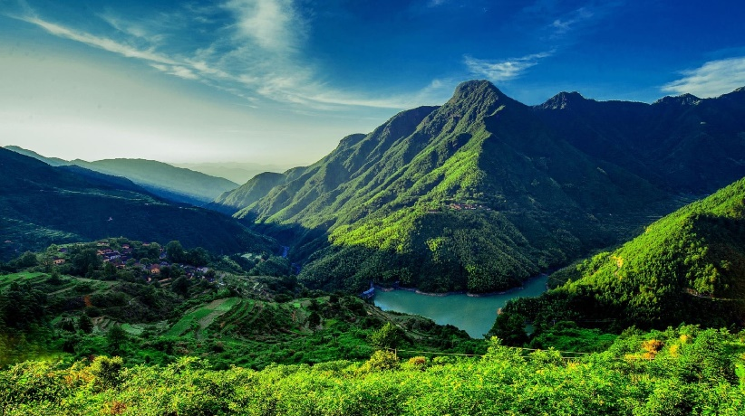
（2024-2030年）

北京市门头沟区人民政府
二〇二四年四月

目 录

一、 建设背景与意义 1
(一) 建设背景 1
(二) 建设“两山”实践创新基地的意义 3
二、 区域概况 6
(一) 自然概况 6
(二) 优势特色资源状况 10
(三) 生态环境与经济社会状况 13
三、 “两山”实践探索成效与问题分析 17
(一) “两山”实践探索进展与成效 17
(二) 存在主要问题 23
(三) 典型案例 24
四、 总体思路 50
(一) 指导思想 50
(二) 基本原则 50
(三) 总体目标 51
(四) 战略定位 52
五、 重点任务 54
(一) 加强自然生态空间用途管控，筑牢绿水青山底色 54
(二) 保护绿水青山，提高生态产品供给能力 58
(三) 推进绿色高质量发展，推动金山银山转化 65
(四) 打造“两山”文化品牌，推动绿色惠民富民 75
(五) 深化改革创新，建立长效保障体制机制 79
六、 保障措施 82
(一) 加强组织领导 82
(二) 强化技术支撑 82
(三) 落实资金保障 83
(四) 完善全民共建参与监督机制 83
(五) 做好宣传引导 83

前 言
习近平总书记提出了“绿水青山就是金山银山”的重要理念，深刻揭示了经济发展和生态环境保护协同共生的内在规律，为实现经济社会可持续发展与生态环境保护内在统一、相互促进、协调共生指明了方向和路径。党的二十大报告指出“必须牢固树立和践行绿水青山就是金山银山的理念，站在人与自然和谐共生的高度谋划发展”。习近平总书记在全国生态环境保护大会上强调“要拓宽绿水青山转化金山银山的路径，为子孙后代留下山清水秀的生态空间。”习近平总书记在中共中央政治局第十一次集体学习时再次强调：“绿色发展是高质量发展的底色，新质生产力本身就是绿色生产力”。“绿水青山就是金山银山”实践创新基地是贯彻落实习近平生态文明思想的重要实践平台。《中共中央 国务院关于全面推进美丽中国建设的意见》进一步明确要求“要深入推进生态文明示范建设，推动‘绿水青山就是金山银山’实践创新基地建设”。
北京市委市政府历来高度重视生态环境保护，深入贯彻习近平新时代中国特色社会主义思想，认真落实党中央国务院有关决策部署，全面贯彻习近平总书记在北京河北考察灾后恢复重建工作时的重要讲话精神，坚持以新时代首都发展为统领，统筹推进降碳、减污、扩绿、增长，奋力开创美丽北京建设新局面。
在北京市委市政府统一领导下，门头沟区深入学习贯彻习近平生态文明思想，大力推进新时代首都发展，坚持生态立区、文化兴区、科技强区的战略，守好首都的绿水青山，探索生态产品价值实现机制，在2019年成功创建第三批“绿水青山就是金山银山”实践创新基地的基础上，不断深化“绿水青山就是金山银山”基地建设，取得显著成效。以三个“北京之最”（最长的河流永定河、最高的山灵山、最大的国家级自然保护区百花山）为依托，实施全域空间管控，持续理水、治山、造林，推动生态环境质量持续提升，人均绿地面积居生态涵养区第一；以高水平建设首都西大门为目标，通过传承发扬千年琉璃非遗文化、启动首个特定地域单元生态产品价值（VEP）核算、构建“门头沟小院+”田园综合体、打造“小而精”特色农产品和“京西智谷”等品牌，创新引领京西生态涵养区生态富民、绿色发展的“两山”转化新模式。
为进一步推动“绿水青山就是金山银山”实践创新基地建设，按照生态环境部印发的《“绿水青山就是金山银山”实践创新基地建设管理规程》(环办生态〔2024〕4号)相关要求，结合北京市关于“绿水青山就是金山银山”实践创新基地建设工作安排，门头沟区组织修编了《门头沟区“绿水青山就是金山银山”实践创新基地建设实施方案（2024-2030年）》，立足当地特色和生态资源优势，积极探索“两山”转化路径和模式，不断深化“两山”提质增效的新模式和新路径，为深化京西生态涵养区践行“两山”理念提供“门头沟经验”和样板。
本方案编制基准年为2023年，实施年限为2024-2030年，范围为门头沟区全境。

建设背景与意义

建设背景

“两山”理念提出背景
“绿水青山就是金山银山”理念，是习近平生态文明思想的最经典论断。
2005年8月15日，时任浙江省委书记的习近平同志在浙江湖州安吉考察时，首次提出了“绿水青山就是金山银山”的科学论断，后来，他又进一步阐述了绿水青山与金山银山之间三个发展阶段的问题。习近平同志的“两山”重要思想，充分体现了马克思主义的辩证观点，系统剖析了经济与生态在演进过程中的相互关系，深刻揭示了经济社会发展的基本规律。
2013年5月，习近平总书记在中央政治局第六次集体学习时指出，“要正确处理好经济发展同生态环境保护的关系，牢固树立保护生态环境就是保护生产力、改善生态环境就是发展生产力的理念”。这一重要论述，深刻阐明了生态环境与生产力之间的关系，是对生产力理论的重大发展，饱含尊重自然、谋求人与自然和谐发展的价值理念和发展理念。
2017年10月18日，习近平同志在十九大报告中指出，坚持人与自然和谐共生。必须树立和践行绿水青山就是金山银山的理念，坚持节约资源和保护环境的基本国策，像对待生命一样对待生态环境，统筹山水林田湖草系统治理，实行最严格的生态环境保护制度，形成绿色发展方式和生活方式，坚定走生产发展、生活富裕、生态良好的文明发展道路，建设美丽中国，为人民创造良好生产生活环境，为全球生态安全做出贡献。
2018年5月，习近平总书记在第八次全国生态环境保护大会及深入推动长江经济带发展座谈会上，对全面推动绿色发展，将绿水青山蕴含的生态产品价值转化为金山银山进一步提出了思想指引和根本遵循，指出“要积极探索推广绿水青山转化为金山银山的路径，选择具备条件的地区开展生态产品价值实现机制试点，探索政府主导、企业和社会各界参与、市场化运作、可持续的生态产品价值实现路径。”通过生态产品价值实现架起桥梁连接绿水青山和金山银山，实现经济和生态资源环境共同发展。
2019年4月，习近平在2019年中国北京世界园艺博览会开幕上讲到，“地球是全人类赖以生存的唯一家园。我们要像保护自己的眼睛一样保护生态环境，像对待生命一样对待生态环境，同筑生态文明之基，同走绿色发展之路！”“我们应该追求绿色发展繁荣。绿色是大自然的底色。绿水青山就是金山银山，改善生态环境就是发展生产力。良好生态本身蕴含着无穷的经济价值，能够源源不断创造综合效益，实现经济社会可持续发展”。
2022年习近平总书记在二十大报告中强调“尊重自然、顺应自然、保护自然，是全面建设社会主义现代化国家的内在要求。必须牢固树立和践行绿水青山就是金山银山的理念，站在人与自然和谐共生的高度谋划发展”。
习近平总书记从“两山”理念的提出，到深入阐释理论内涵，到各地“两山”理念的践行，都深刻彰显了保护生态环境就是保护生产力，改善生态环境就是发展生产力，并为我国生态文明建设和“两山”实践创新基地的创建指明了方向。

建设背景
2016年，原环境保护部将浙江省安吉县列为“绿水青山就是金山银山”理念实践试点县。2017年在试点经验的基础上，生态环境部开展了“绿水青山就是金山银山”实践创新基地建设。截至目前，生态环境部已经命名了七批，共240个“绿水青山就是金山银山”实践创新基地（其中北京市7个）。通过试点示范，探索出了一批以生态优先、绿色发展为导向的高质量发展新路子，形成了一批在全国可推广可复制的新模式。
门头沟区是首都京西生态大门和水源涵养地，区委区政府深入学习贯彻习近平生态文明思想和“两山”理念，积极开展创建工作，于2019年成功创建成为第三批“绿水青山就是金山银山”实践创新基地，近年来，门头沟区以筑牢首都西部生态安全屏障为目标，以改善生态环境质量为核心，立足“三区”发展战略，持续巩固“两山”基地创建成果，不断总结凝练“两山”转化经验模式，“两山”基地建设取得了积极成效。

建设“两山”实践创新基地的意义
门头沟区以习近平生态文明思想为指导，以北京新时代首都发展为统领，以“生态立区、文化兴区、科技强区”为目标，推动京西生态涵养区保护和产业转型升级，守护好绿水青山，使绿水青山产生源源不断的生态效益、经济效益和社会效益。

是践行习近平生态文明思想的重要行动
习近平生态文明思想是新时代中国特色社会主义思想的重要内容，表明了生态文明建设的方向、目标、途径和原则。“绿水青山就是金山银山”实践创新基地是贯彻落实习近平生态文明思想的重要实践平台。门头沟区始终坚持生态优先，积极开展“两山”基地建设，深入挖掘生态资源优势，探索生态产品价值实现机制，大力发展生态旅游业，巩固创建成效，推动中国天然氧吧、“门头沟小院”等生态品牌效益释放更多生态红利，让“零碳园区”“零碳小镇”“零碳乡村”在京西落地生根。

是保障北京新时代首都发展的重要举措
党的十八大以来，习近平总书记先后10多次考察北京，要求北京市坚持和强化首都全国政治中心、文化中心、国际交往中心、科技创新中心的核心功能。新时代首都发展，本质上是首都功能的发展，根本要求是高质量发展推动这座伟大城市深刻转型，目的是持续增进民生福祉。北京市深入贯彻落实党中央国务院决策部署，认真组织开展“绿水青山就是金山银山”实践创新基地建设工作，培育打造了一批践行“绿水青山就是金山银山”理念的生动实践样本。门头沟区瞄准绿色发展之路，推动产业转型；依托深厚文化底蕴，推动“两山”转化，持续提升人民群众获得感。通过打造“绿水青山就是金山银山”实践创新基地，进一步保障北京新时代首都发展。

是筑牢京西生态屏障的重要抓手
门头沟区处于京西生态涵养区，是北京重要的生态屏障。为践行“两山”理念，加强“绿水青山”保护，实施百万亩造林绿化、京津风沙源治理、废弃矿山修复、永定河综合治理与生态修复等工程，同时为保护生物多样性，探索以旗舰物种保护为牵引、带动“极小物种”集群化保护的“一大多小”生物多样性保护新模式。门头沟区通过“两山”基地建设将扩大生态优势，进一步筑牢了首都西部生态屏障，有助于打造“绿水青山门头沟”城市名片，绘好门头沟“绿水青山图”。

是推动生态产业发展转型的具体行动
“两山”基地建设，与产业生态化、生态产业化密不可分。门头沟区通过“两山”基地建设，打造长安街西延线专精特新产业集群，加快形成以公共平台、龙头企业等为动力源的高效创新生态，推动一批科技赋能山地经济的新场景、新项目落地。发展低碳农业，推动“小而精”农业品牌化发展。精耕细作山地旅游，深化文旅农林商体多业融合，做精做强文化品牌。探索“门头沟小院”精品民宿及村庄渐进式有机更新的可持续发展模式，开展门头沟区休闲农业“古村古道流水人家”品牌体系建设，实现“两山”基地示范引领作用。

区域概况

自然概况

地理位置
门头沟区位于北京城区正西偏南，东经115°25'00"至116°10'07"，北纬39°48'34"至40°10'37"之间。东西长约62公里，南北宽约34公里，总面积1447.85平方公里。其东部与海淀、石景山区为邻，南部与房山区、丰台区相连，西部与河北省涿鹿县、涞水县交界，北部与昌平区、河北省怀来县接壤。
图2-1 门头沟区地理位置图

地形地貌
门头沟区地处华北平原向蒙古高原的过渡地带，属太行山和燕山山系，地势西北高，东南低。西部山地是北京西山的核心部分，山体高大，层峦叠嶂，西北部的东灵山有“京都第一峰”之称。境内相对高差较大，最高峰东灵山海拔2303米，东南部永定镇东南部海拔73米，相对高差2230米。境内总面积的98.5%为山地，平原占全区土地总面积的1.5%。门头沟区地貌类型可基本划分为中山、低山、河谷台地和永定河冲积平原四类。海拔高度大于800米的中山区面积广大，约占全区山地总面积的50%，主要分布在百花山－髽髻山－清水尖－妙峰山山系及以北广大地区，海拔1500米以上的山峰有160余座。低山区面积仅次于中山区，约占全区总面积48%。永定河洪积冲积平原面积很小，分布于区内东南三家店至卧龙岗一带。
图2-2 门头沟区地形地貌分布图

气候特征
门头沟区属中纬度大陆性季风气候，春季干旱多风，夏季炎热多雨，秋季凉爽湿润，冬季寒冷干燥。西部山区与东部平原气候呈明显差异，年平均气温东部平原11.7℃，西部斋堂一带10.2℃。降水量自东向西逐渐减少，受季风影响，降水量年际变化大，多年平均降水600毫米。

河流水系
门头沟区境内河流分属海河水系、大清河水系和北运河水系，其中属于海河水系的永定河流域，在门头沟区内的流域面积最大，为1368.03平方公里。永定河流经北京市170余公里，其中门头沟区段102公里。属大清河水系的白沟河流域的面积次之，为73.2平方公里；属北运河水系的流域面积最小，仅为13.82平方公里。永定河是门头沟区最大的过境河流，主要支流有刘家峪沟、湫河、清水河、下马岭沟、清水涧、苇甸沟、樱桃沟、门头沟区等，大小支流共300余条。
图2-3 门头沟区河流水系图

植被类型
门头沟区山区面积占比较大，区内植被覆盖度较高，植被属于暖温带落叶、阔叶林类型。现有的少量天然林均为天然次生植被类型，植物种类繁多，乔木主要有柞树、桦树以及山杨等。由于大部分地区为山区，植被分布因海拔不同、坡向不同而异。阴坡植被茂密，主要有桦树、杨树等乔木树种，灌木为胡枝子、绣线菊、六道木等；而阳坡植被稀疏，主要分布着辽栎、蒙占栎、山杏、山桃等耐旱种类。低山和浅山地带，植被稀疏且种类很少。这一区域的人工植被面积不大，主要有落叶松、油松、侧柏；低山沟中乔木为杨树、刺槐等。
图2-4 门头沟区植被类型图

土壤特征
门头沟区的土壤属地带性褐土，分为山地草甸、山地棕壤、褐土等3大类，8个亚类，93个土种。其中分布面积较
广的有山地棕壤、山地淋溶褐土、碳酸盐褐土。
图2-5 门头沟区土壤类型图

优势特色资源状况

生物资源
门头沟区物种资源丰富，除苔藓类，各类群物种4266种。包括浮游植物6门85属136种，浮游动物24科27属45种，底栖动物40科66属93种；维管束植物134科608属1474种，其中国家级重点保护野生植物12种（国家Ⅰ级重点保护野生植物1种、Ⅱ级重点保护野生植物11种）、北京市重点保护野生植物62种，中国特有种147种；脊椎动物101科451种，其中鱼类14科46属69种，两栖动物1目3科4种，爬行动物1目5科18种，鸟类19目62科317种，哺乳动物6目17科43种，脊椎动物共有国家级重点保护野生动物71种（国家Ⅰ级重点保护野生动物13种、Ⅱ级重点保护野生动物58种）、北京市重点保护野生动物113种，中国特有种19种；昆虫22目260科1750种，北京市重点保护野生物种4种；大型真菌18目71科317种。

水资源
2022年门头沟区全年供水（用水）总量5536.8万立方米，比上年增长11.8%。其中，农业用水188.7万立方米，比上年下降34.3%；工业用水132.8万立方米，比上年下降34.3%；生活用水3070.3万立方米，比上年增长16.9%；生态环境用水2145.1万立方米，比上年增长16.7%。
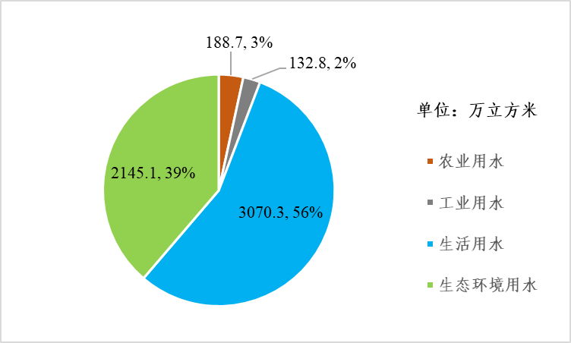
图2-6 门头沟区2022年用水结构图
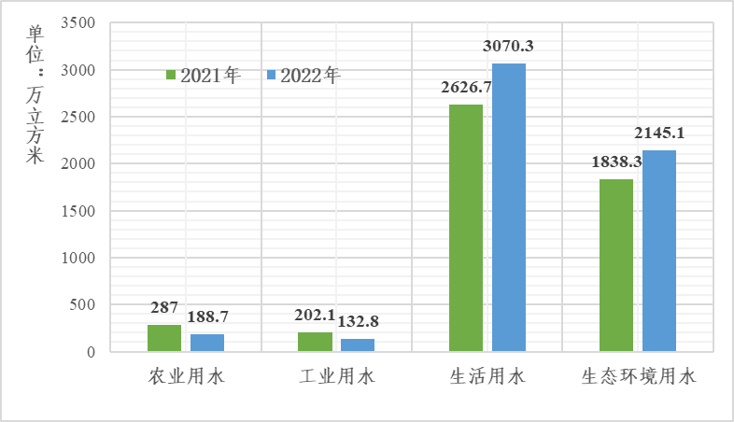
图2-7 门头沟区2021-2022年用水结构对比图

矿产资源
门头沟区境内矿产资源品种多样，以煤和非金属矿产为主，储量丰富，已探明的矿藏有煤、石灰岩、玄武岩、辉绿岩、陶粒页岩等23种矿产，矿产地70余处。其中，煤炭地下蕴藏范围很广，面积近700平方公里，约占门头沟区总面积的一半，是我国五大无烟煤产地之一。“十三五”期间，门头沟区彻底结束千年采煤史，传统资源型产业全面退出，经济转型由“破”向“立”。

旅游资源
门头沟区自然、人文资源丰富，集山水风光、文物古迹、古老民风为一体，旅游景点以“三山、两寺、一涧、一湖、一河”为代表。目前，门头沟区共有4A级景区4处，3A级景区12处，2A级景区1处。国家级景区景点包括小龙门国家森林公园、百花山自然保护区，以及3处国家历史文化名村；北京市级景区景点包括马栏森林公园、西峰寺森林公园、南石洋大峡谷森林公园、妙峰山森林公园、灵山-百花山风景名胜区、潭柘-戒台风景名胜区。此外，门头沟区拥有潭柘寺、戒台寺、爨底下村古建筑群、万里长城北京段门头沟区段等4处国家级文物保护区，以及龙泉务辽金瓷窑遗址、“东胡林人”遗址、沿河城与敌台、灵岳寺、白瀑寺、琉璃厂商宅院等十多处北京市级文物保护单位。于2020年获得第二批国家全域旅游示范区称号。
图2-8 门头沟区景点分布图

生态环境与经济社会状况

生态环境状况

环境空气质量
2023年，门头沟区PM_{2.5}年平均浓度值为30微克/立方米，全市排名第四。2023年北京PM_{2.5}年平均浓度值为32微克/立方米，门头沟区低于北京市平均水平。2023年，门头沟区环境空气质量优良天数比例79.9%，北京市环境空气质量优良天数271天（74.2%）。

地表水质量
门头沟区地表水水质总体状况良好，区内共4个市级地表水考核断面，2023年，地表水水质均达到市级考核要求，地表水达到或好于III类水体比例为100%。
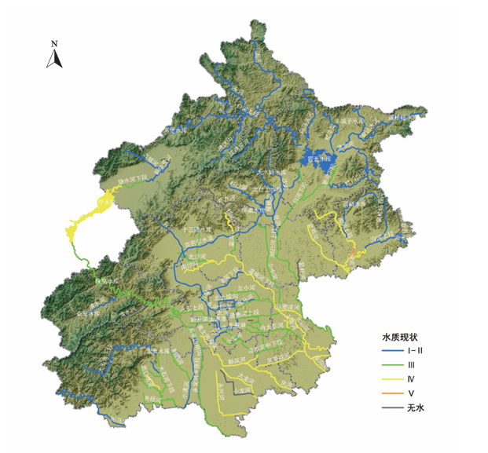
图2-9 水质状况指数分布图

生态环境质量指数
门头沟、房山、昌平、平谷、怀柔、密云、延庆等生态涵养区近五年来生态环境状况持续好于其他区域。根据北京市《生态环境质量评价技术规范》，门头沟区2022年生态环境状况指数为71.9，生态环境质量指数级别为优，位列全市第四。
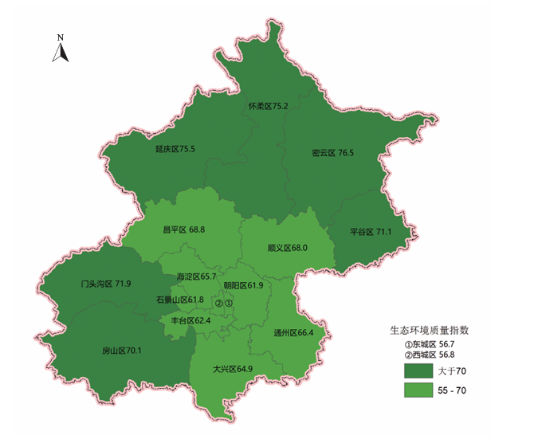
图2-10 生态环境状况指数分布图

经济社会状况

行政区划
门头沟区下辖九镇四街，分别为大峪街道、城子街道、东辛房街道、大台街道、龙泉镇、永定镇、潭柘寺镇、王平镇、军庄镇、妙峰山镇、雁翅镇、斋堂镇、清水镇。

经济社会概况
目前，门头沟区常住人口39.6万人，2023年，全区实现地区生产总值281.1亿元，同比增长4.5%。从三次产业结构来看，第一产业实现增加值1.1亿元，同比下降36%；第二产业实现增加值72.2亿元，同比增长1.1%；第三产业实现增加值207.8亿元，同比增长6.1%。三次产业结构为0.4:25.7:73.9，继续保持较优水平。
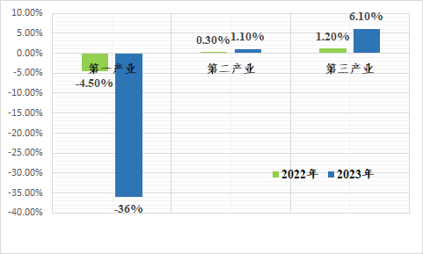
图2-11 门头沟区2022-2023年三产GDP增长对比图
2023年，全年全体居民人均可支配收入达64734元，同比增长5.6%，收入增速超过经济增长的速度。其中，城镇居民人均可支配收入为69531元，同比增长5.4%。

“两山”实践探索成效与问题分析

“两山”实践探索进展与成效
2019年门头沟区荣获生态环境部“绿水青山就是金山银山”实践创新基地称号以来，区委区政府为持续巩固“绿水青山就是金山银山”实践创新基地建设成果，聚焦生态文明建设新形势新任务，制定污染防治攻坚战行动计划、碳达峰实施方案等，围绕“两山”基地建设实施方案重点工作任务，牵头制定生态文明示范建设年度工作计划，明确关键节点，找准发力方向，全力保障“两山”基地建设。门头沟区通过不断深化“两山”实践创新基地建设，在生态环境质量保护、两山转化路径探索等方面都取得了阶段性进展和成效。

绿水青山保护进展与成效

大气环境质量总体稳定
近年来，门头沟区持续不断加强大气污染源头治理，突出因地制宜、分类施策，制定了门头沟区大气精细化治理指导意见，科学指导扬尘管控，形成定标准、给办法、严考核、重惩处的管理闭环，通过分解落实目标任务、开展大气污染综合防治等举措，持续提升污染防治能力，大气环境质量不断改善。
2019-2023年，PM_{2.5}浓度分别为36微克/立方米、32微克/立方米、32微克/立方米、29微克/立方米、30微克/立方米；2019-2023年优良天数比例分别为70.1%、76.2%、77.4%、80.5%、79.9%，总体稳定。

表3-1 门头沟区大气环境状况
地区 | 年份 | PM_{2.5}浓度  （微克/立方米） | 全年优良天数占比 | 全市排名
门头沟区 | 2019 | 36 | 70.1% | 3
门头沟区 | 2020 | 32 | 76.2% | /
门头沟区 | 2021 | 32 | 77.4% | 5
门头沟区 | 2022 | 29 | 80.5% | /
门头沟区 | 2023 | 30 | 79.9% | 4

地表水水质达到或优于Ⅲ类
门头沟区地表水考核断面共4个，分别是永定河山峡段三家店断面、中门寺沟侯庄子村断面、斋堂水库断面、黑河桥断面。根据《北京生态环境保护信息》，2019-2023年，门头沟区地表水水质达到或优于Ⅲ类水的比例100%。门头沟区持续推进水环境治理，西峰寺沟上游综合治理和龙潭泉综合治理工程基本完工。永定河-黑河沟生态复苏（六水联通一期）工程实施方案编制完成，黑河沟被纳入水利部母亲河复苏行动名单。
表3-2 2019-2023年地表水水质情况表
年度 | 所在水体 | 断面名称 | 平均水质类别
2019年 | 永定河山峡段 | 三家店 | Ⅲ
2019年 | 中门寺沟 | 侯庄子村 | Ⅲ
2019年 | 斋堂水库 | 斋堂水库（库内排沙孔旁） | Ⅱ
2020年 | 永定河山峡段 | 三家店 | Ⅲ
2020年 | 中门寺沟 | 侯庄子村 | Ⅲ
2020年 | 斋堂水库 | 斋堂水库（库内排沙孔旁） | Ⅰ
2020年 | 永定河山峡段 | 沿河城 | Ⅲ
2021年 | 永定河山峡段 | 三家店 | Ⅱ
2021年 | 中门寺沟 | 侯庄子村 | Ⅲ
2021年 | 斋堂水库 | 斋堂水库（库内排沙孔旁） | Ⅱ
2021年 | 门头沟 | 黑河桥 | Ⅱ
2022年 | 永定河山峡段 | 三家店 | Ⅱ
2022年 | 中门寺沟 | 侯庄子村 | Ⅲ
2022年 | 斋堂水库 | 斋堂水库（库内排沙孔旁） | Ⅱ
2022年 | 门头沟 | 黑河桥 | Ⅱ
2023年 | 永定河山峡段 | 三家店 | Ⅱ
2023年 | 中门寺沟 | 侯庄子村 | Ⅲ
2023年 | 斋堂水库 | 斋堂水库（库内排沙孔旁） | Ⅱ

集中式饮用水水源地水质较好
门头沟区区级集中式饮用水水源地1个（城子水厂），镇级集中式饮用水水源地2个（王平水厂、斋堂水库）。2019-2023年集中式饮用水水质稳定保持《地表水环境质量标准》（GB3838-2002）Ⅲ类及以上标准，达标率均为100%。

土壤污染防治有力
根据土壤环境质量类别分类清单，门头沟区严格管控建设用地环境风险，实施重点单位土壤评估工作；开展农业面源污染防控，推进化肥农药减量化。制定土壤污染防治年度工作方案。落实污染地块联动监管机制，确保污染地块安全再利用。2019-2023年门头沟区尚未涉及安全利用及严格管控类耕地，受污染耕地安全利用率为100%。

推进自然资源保护与修复
近年来，门头沟区稳步推进生态保护红线评估调整工作，建立健全红线监管机制，永定河流域、百花山国家级自然保护区均纳入重点管控范围，实现一条红线管控重要生态空间，确保生态功能不降低、面积不减少、性质不改变；启动区级国土空间生态修复规划编制工作；探索矿山生态修复新模式，持续推进废弃矿山修复治理，修复废弃矿山10.34公顷。统筹推进山水林田湖草沙一体化保护与修复治理，实施北方防沙带生态保护修复、森林质量提升、废弃矿山修复等一系列生态提质工程，持续筑牢京西生态屏障。

加强生态保护监管
近年来，门头沟区加强生物多样性保护，在全市率先发布《北京市门头沟区生物多样性保护行动计划（2022年-2035年）》，探索以旗舰物种保护为牵引、带动“极小物种”集群化保护的“一大多小”生物多样性保护新模式；开展生物多样性本底调查评估项目，累计发现4个大型真菌新物种、13个北京市新记录种，以及我国目前最大的丁香叶忍冬实生种群及多个个体数量达到100丛以上的槭叶铁线莲集中连片种群；京西林场连续三年发现中华斑羚、西伯利亚狍等野生动物，百花山国家级自然保护区发现新物种—北京步甲，国家一级保护动物褐马鸡种群分布扩大，成功扩繁成活百花山葡萄。

金山银山转化进展与成效

“两山”转化价值评估全面推进
近年来，门头沟区生态产品价值实现机制探索取得阶段性成果，系统创制特定单元生态价值评估算法，全链条打通生态价值实现市场化路径。围绕推动特定地域单元生态产品价值（VEP）实现案例，明确“设计+运营”单位及村企合作方案，打造集研学教育、度假宿集、文旅商街、亲子乐园、山地户外于一体的京西第一、北京唯一的特定地域单元生态产品价值实现实验区。2023年10月30日京西古道沉浸式生态小镇项目正式开工，首次计算出特定地域单元VEP价值和生态溢价，相关试点经验被纳入国家发改委“两山”理念创新案例。

两山转化成效明显
门头沟区持续打响“三地”品牌。斋堂文旅综合体项目即将开工，潭戒旅游集散中心加快规划实施；檀谷商圈正式开街，引入30余家户外运动、潮流艺术等北京首店和区域首店，举办爵士音乐节等潮流活动，在京西掀起引领时尚消费的新浪潮；金隅琉璃文创园正式开园，故宫博物院古陶瓷、明清官式建筑保护研究工作站落户。“百花秘境·打卡生物多样性”入选北京微度假目的地品牌，“闯入京西秘境·一览永定河百里画廊”入选文旅部全国乡村旅游精品线路，悉昙酒店、隐北野奢等“京西山居”乡间酒店知名度不断提升，“门头沟小院”精品民宿增至116家，“小院有戏”沉浸式文旅体验品牌打出影响力，“京西物语”“上岸”文创等地区特色品牌知名度不断提升，白梨栽培系统入选第七批中国重要农业文化遗产名单。

两山转化案例示范带动作用明显
门头沟充分利用各类资源优势，探索出了打通“绿水青山”向“金山银山”转化的实践路径，形成了独具门头沟特色的“两山”转化典型案例，起到了示范带动作用。
近年来，门头沟区强化区级示范培育，持续开展“两山”理念实践样板选树工作，充分挖掘和总结“两山”理念实践路径、助力“两山”转化的典型案例。炭厂村利用村内山水要素打造神泉峡景区发展生态旅游；南区社区整合废弃矿山、荒山荒坡发展绿色种植，引进名、优、特果品着力打造瓜草地生态园；梁家庄村（高山芦笋）、李家庄村(拇指姑娘奇异莓）、东山村（京白梨）等因地制宜开展特色果品种植，打造富民增收百果园。水峪嘴村充分挖掘古道古村文化，建设京西古道景区，打造“京西古道第一村”；田庄村着力弘扬红色文化，依托以京西山区中共第一党支部优质资源，创建“红雁初心”党性培训教育基地，发展红色旅游；爨底下村重点依托民俗文化，发挥传统古村落优势，凭借得天独厚的条件，开发民俗旅游。

长效保障机制建设进展

“两山”建设体制机制不断深化
门头沟区优化构建了“一办六组”区委生态文明委组织体系，修订完善了区委生态文明建设委员会工作规则。生态文明示范建设重点任务纳入区委综合考评体系，“两山”实践创新基地建设推进机制、责任体系不断完善。从健全领导责任体系、健全企业责任体系、健全全民行动体系等9方面，高质量构建导向清晰、决策科学、执行有力、激励有效、多元参与、良性互动的现代环境治理体系。

完善生态环境保护与治理制度
制定北京市门头沟区深入打好污染防治攻坚战年度行动计划，形成“一镇一策”治理方案。优化河湖管理机制，落实“双控”制度（取水总量控制和地下水水位控制），加密监测站网，提升地下水监测能力，严密监控地下水取水总量和水位变化。

健全生态损害赔偿及保护补偿制度
设立了北京首个公益诉讼生态修复基地，强化生态环境执法与公益诉讼检察有机衔接，推动生态环境司法保护。通过非法采矿刑事附带民事公益诉讼案，积极探索生态损害赔偿资金管理新路径，出台《北京市门头沟区生态环境损害赔偿资金管理办法》，弥补了北京市在生态环境损害赔偿金收取、管理、使用上的空白；该做法被最高人民检察院等官微和法治日报等主流媒体专题报道，获评最高检督促整治非法采矿检察公益诉讼典型案例。

绿色发展机制不断完善
门头沟区坚持把“绿色发展、生态富民”作为践行“两山”理论、推动产业转型的导向，研究建立GDP和GEP双考核、双调度工作机制，推动“生态投入”和“生态富民”双增长，探索建立保护性补偿和激励专项资金管理机制体制，全面激发地区绿色发展的内生动力，不断优化营商环境，提高政府服务效能，完善绿色发展机制体制，推动生态优势转化为发展优势。

存在主要问题
门头沟区自获得“绿水青山就是金山银山”实践创新基地命名以来，生态环境质量不断提升，生态保护和修复工作不断推进，两山转化成效不断深化，但仍存在一些问题。
一是生态环境质量仍待改善。大气精细化管控力度有待增强，大气污染防治成果仍需巩固。水资源短缺与水污染问题并存，仍然面临大河有水、小河无水的困境，门城地区四条沟主要依靠再生水维持河面，水质波动问题依然突出。受灾情影响，农村污水处理站损毁严重，门城地区雨污合流。补偿断面受来水水质及暴雨影响，跨区补偿风险增大。
二是生态价值转化效能仍需提升。依托地理位置和环境优势，门头沟区在生态产品价值核算和实践方面先行先试，但产品研发、品牌塑造、市场拓展等方面还存在短板，生态产品价值实现机制探索仍处于起步阶段，生态优势尚未充分转化为发展效益，生态优先绿色发展引领作用和“两山”价值转化还未得到充分体现。
三是生态产业培育仍需加大力度。产业体量、规模及生态的完整性仍需提升及完善，与全市重点行业结构存在较大差异，“三大产业”发展仍处于打基础阶段，文旅产业“三地”品牌培育仍有短板，特别是受灾情影响较大，产业发展对富民增收的支撑力不足，转型压力较大。

典型案例

千年琉璃非遗文化带动古村落焕发“年轻态”

案例背景
门头沟龙泉镇琉璃渠村背靠燕山余脉九龙山，东临永定河，以烧制琉璃而闻名，被誉为“中国皇家琉璃之乡”。这里出产的黑色页岩，粉碎后的坩子土含铁量少，烧制琉璃成胚后色泽月白，是制作琉璃最好的原材料。从元代起，朝廷就在此设琉璃局，清乾隆年间北京琉璃厂迁至此地，为故宫、颐和园等皇家园林中琉璃的主要烧造地，已有千年琉璃烧造史。2013年，承袭皇家官窑血脉的北京市琉璃制品厂老窑厂，因传统烧煤烧柴方式被关停。
为保护琉璃非遗文化资源使琉璃烧制技艺焕发新生，琉璃非遗文化资源得到保护，近年来门头沟区政府积极探索保护与发展的新路径、新业态。2019年，门头沟区和金隅集团合作成立“金隅琉璃文化创意产业园”，成为集生产科研、技艺传承、文化展览、研学体验、文化活动等为一体的活态传承文化园。琉璃文创园不仅让熄灭10年的窑火重燃，还通过拓展非遗衍生品、文创产品开发等，盘活了琉璃非遗文化资源，为区域经济高质量发展注入强劲动能，让历史文化遗产在有效利用中成为城市和乡村的特色标识及公众的时代记忆，带动千年古村落焕发“年轻态”。2023年，门头沟入选全国首批文化产业赋能乡村振兴试点名单，金隅琉璃文化创意产业园项目入选北京城市更新最佳实践。
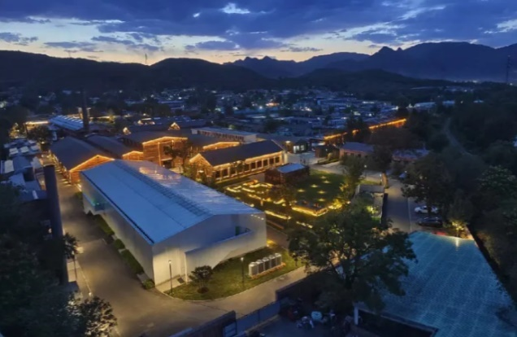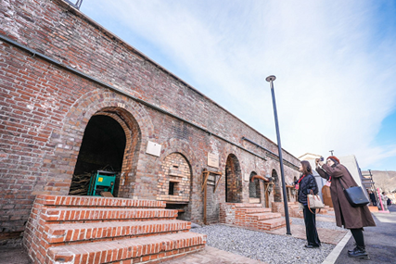
图3-1 金隅琉璃文化创意产业园

主要做法
一是现代技术与古法技术相结合，研发“零碳工厂”发展模式。金隅集团为了恢复古法烧造技艺，对老窑实施保护性修缮，并请回掌握官式琉璃烧造技艺吻作、釉作、窑作师傅及琉璃烧造技艺代表性传承人，采用传统与现代相结合的手段，“原汁原味”恢复古法烧造技艺。同时，在国家“双碳”背景下，研发琉璃古法烧造全流程碳减排技术。针对倒焰窑古法烧造琉璃工艺参数变化大及排放烟气成份复杂等现状，开发成套古法烧造建筑琉璃专用碳捕集装置，解决古法烧造琉璃碳捕集难问题，消除燃煤燃烧直接排放的二氧化碳。针对园区生产用电产生间接碳排放现状，研发光伏发电和绿植吸收等负碳技术减少使用电力产生的碳排放，解决园区碳中和问题。
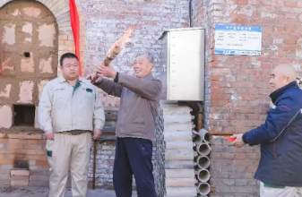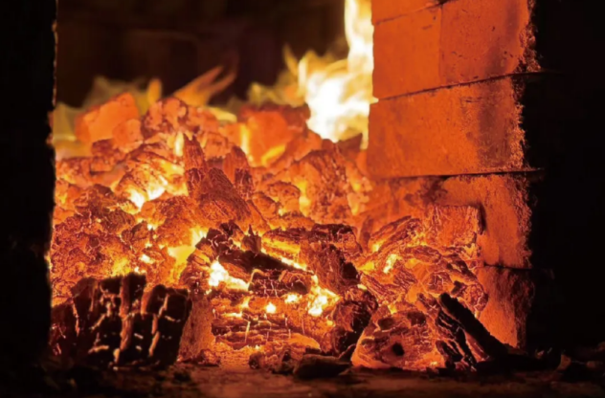
图3-2 金隅琉璃文化创意产业园窑火实现重燃
二是探索“文化+乡创+生态”模式，打造非遗保护传承“京西样本”。以文化唤醒沉睡资源，以创意盘活闲置资产，以生态“美”带动经济“强”。严格落实琉璃渠村历史文化名村保护发展规划，实施完成园区内12个历史建筑挂牌保护，打造工业遗产类历史建筑活化利用新范例。注重发展文创产业，鸱吻订书机、凤形屋脊兽冰箱贴、脊兽打卡手账本、琉璃龙纹瓦当、琉璃茶盘等一系列高颜值的文创商品持续“上新”。
依托永定河文化节，举办“御窑官制·琉璃重生”琉璃文化论坛。积极推动门头沟区探索国家级非遗项目琉璃烧制技艺的传承、保护与创新发展，发布“琉璃文化创意产业园区”概念规划，深入探讨琉璃文化的传承与创新、琉璃文创文旅研发等。以“竞响生态山水赋能乡村振兴”为主题，举办门头沟区数字文旅嘉年华暨第五届中国电子竞技行业年会。开展数字文旅调研活动，深入体验门头沟区“金隅琉璃文化创意产业园”特色文旅项目，共同谋划“电竞+文旅”跨界融合新路径。通过电竞与文旅的有机结合的方式，助力地区数字文旅产业高质量发展，为乡村振兴赋能。
兼顾文化遗产保护与多元发展，举办琉璃艺术展、文物展。《追问-抽象在中国2023-2024》在北京御窑·一尺山海美术馆对外展出，先后举办琉璃主题沉浸式互动展《琉光》、融入X光技术的创意服装展，让观众沉浸在琉璃的世界，感受传统工艺之美的同时，知晓琉璃的发源、工艺的发展、匠人技艺的精湛、千年的薪火传承、与现代结合发展的新景象，吸引众多青年艺术家、设计师、粉丝。
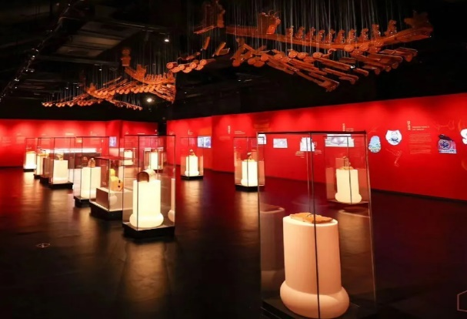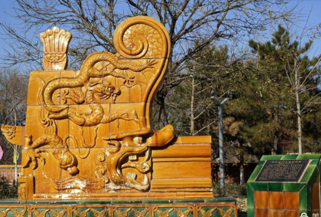
图3-3 文物展
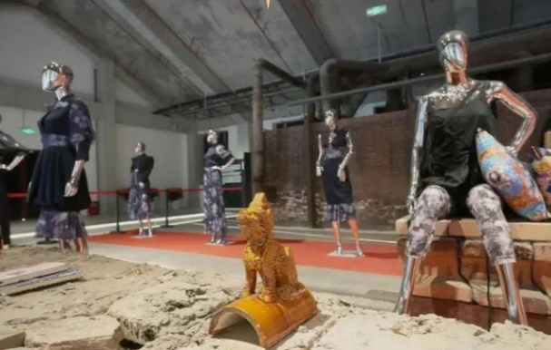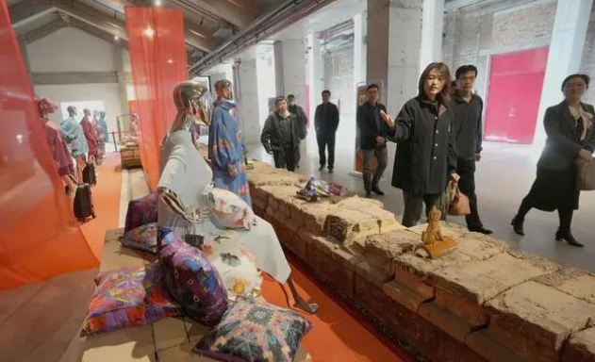
图3-4 创意服装展
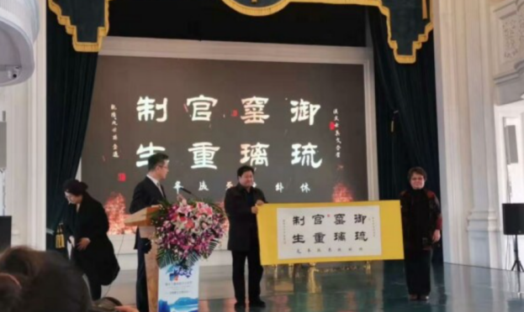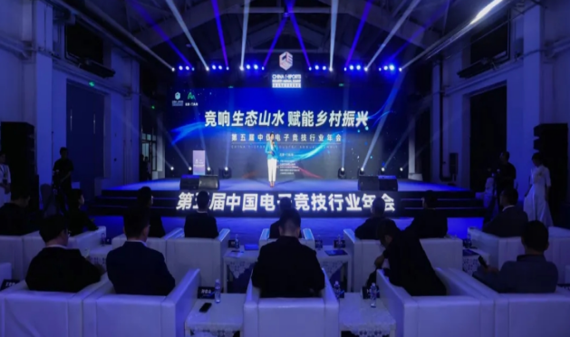
图3-5 琉璃文化论坛 图3-6 电子竞技行业年会
三是开展研学活动，创建重点科研基地。与北京建筑大学设立“大思政课”实践教学基地，成立全市首家“乡村振兴实验室”，与中央美术学院设立中央美术学院校外实践教学（写生）基地，将园区建设作为一项重要研究课题，与高校共同开展研究。承办“2022年度全国高等院校大学生乡村规划方案竞赛”，大力推动琉璃渠村成为全国三大竞赛基地之一。与中小学合作，弘扬传统文化。围绕琉璃非遗文化，吸引中小学开展“探寻非遗琉璃烧制技艺，弘扬中华优秀传统文化”为主题的社会主义核心价值观研学活动。与社会各界单位合作，感受传统文化。吸引党员干部开展党建等活动，在学习琉璃烧制的整个过程中，传授历史底蕴和文化内涵，让传统文化在发扬与传承中历久弥新。

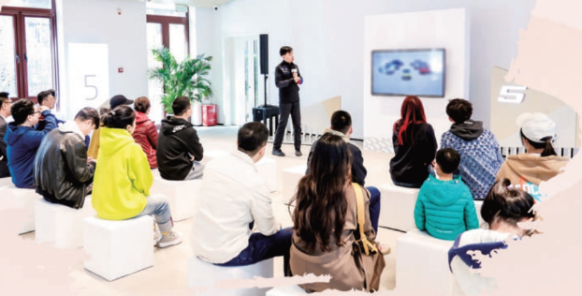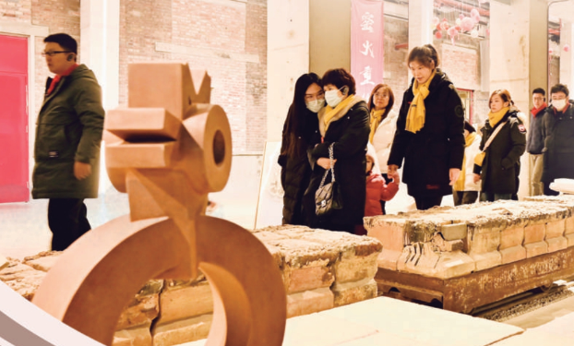
图3-7 研学活动
四是发展多样化餐饮、民宿空间，打造京西消费新地标，带动区域经济发展。将千年古窑改造成咖啡厅和西餐厅，门店与原琉璃上色车间相连，保留了原来的烧窑设备。将传统与现代元素碰撞，带给顾客不一样的用餐体验。金隅琉璃文创园区的琉光璃舍民宿，作为园区的重要组成部分，秉承高端服务品质，丰富金隅文旅项目品牌，打造新锐艺术亲子民宿，选用国潮艺术家作品进行主题房布置，通过艺术家的精心设计体现出“守得住经典、当得了网红”的本色，多间匠心设计的房间重新焕发新生，满足团建、家庭、轰趴等各式需求，成为金隅和京西文旅产业的王牌项目。独具特色的餐饮和住宿，吸引了来自全国的众多游客，在恢复琉璃古法烧造的同时，还让“阳春白雪”的琉璃文化走进人们的日常生活。

建设成效
琉璃文化创意产业园促进低碳发展。园区建设一套装机容量610kWp的分布式光伏发电系统，年均发电量约60万kWh，可中和约362吨二氧化碳排放，满足生产用电需求（加工琉璃制品过程中年消耗电量约为56.45万kWh）。建设一套400Nm³/h撬装式碳捕集设备，可中和约157吨古法燃煤倒焰窑生产排放的二氧化碳。充分开展园区绿化建设，每年能吸收二氧化碳约 4吨。
琉璃文化创意产业园带动乡村旅游业。以琉璃文化创意产业园、门头沟小院等为代表的乡村旅游，带动了门头沟区旅游业，2022年门头沟乡村旅游实现收入7975.9万元，比上年增长39%。
琉璃文化创意产业园获荣誉称号。门头沟区金隅琉璃文化创意产业园及所在琉璃渠村先后获评2022年北京市工业旅游示范、“中国历史文化名村”“中国传统古村落”“北京最美乡村”等荣誉称号。真正意义实现千年非物质文化遗产的薪火相传与活化利用。

经验启示
一是文化创新激活沉睡资源模式。金隅琉璃文化创意产业园实现了从皇家官窑厂到琉璃文化创意产业园的转型，探索出一条非遗文化传承和绿色发展兼顾的新路，成为了北京工业遗产类历史建筑活化利用的新范例。
二是传统文化助力低碳发展模式。门头沟区金隅琉璃文化创意产业园在推进非遗文化保护、传承琉璃烧制技术的同时，选用先进的环保、低碳设备，有利于碳中和目标的实现。
三是非遗文化赋能研学基地模式。门头沟区依托千年琉璃文化和资源优势，打造了琉璃文化研究、体验、传承基地，推进与学校传统公益相关课程的对接与贯通，在“师徒传承”的模式基础上，探索了现代教育模式，助力了琉璃文化的普及和技艺传承。

VEP核算推动京西古道沉浸式生态小镇产业转型

案例背景
门头沟位于北京市西郊，因盛产煤炭而闻名。千年采煤史塑造了当地经济轮廓，也为绿色转型发展带来巨大挑战。近年来，门头沟区积极探索产业转型之路，在京西古道的王平镇西王村启动了北京市首个特定地域单元生态产品价值（VEP）实现探索项目。该项目是践行习近平生态文明思想的生动实践，也是北京市发改委和门头沟区政府为永定河流域综合治理与绿色发展注入新动力的重要举措。通过构建生态资源经济价值核算体系，挖掘生态价值，打造集度假、文旅、亲子、户外于一体的生态小镇，为京西地区乃至北京市树立了生态文明建设典范，为全国提供了宝贵经验。作为全国首个落地的特定地域单元VEP实现项目，京西古道沉浸式生态小镇充分体现了北京在推进生态文明建设中的示范引领作用。该项目的成功实施，将有力推动永定河流域生态保护与绿色发展，为跨省市流域生态产品价值实现机制创新提供“京西样本”，为全国生态文明建设贡献“首都智慧”。
图3-8 京西古道沉浸式生态小镇项目效果图
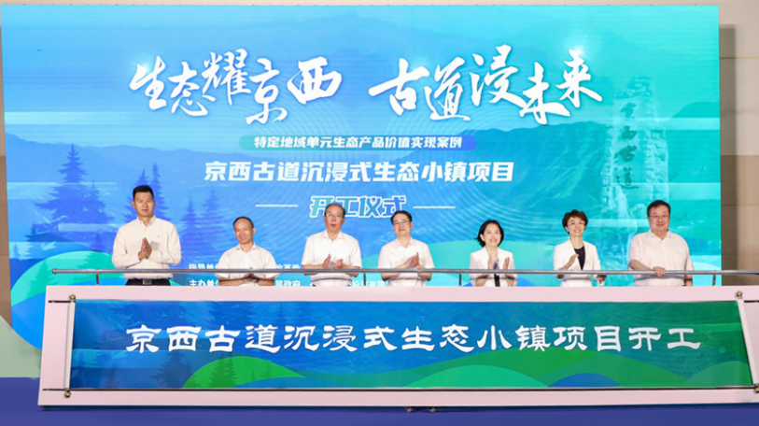
图3-9 打造北京唯一的京西古道文旅微目的地和特定地域单元生态产品价值实现实验区

主要做法
一是划定特定地域单元，建立生态产品调查监测机制，实现生态产品“可度量”。全面摸清单元内资源条件，形成生态产品及其辅助要素清单。经梳理，该单元内亟待价值实现的区域为镇域集体林场和村域林地，占地489.38公顷，可提供多种物质供给类、调节服务类和文化服务类生态产品，以及生态产品主供给区周边可利用的建设用地、农用地、古村落、京西古道、王平废旧煤矿、步道、龙岩寺、林业碳汇开发权等单元内可搭配辅助要素。
二是确定最优开发模式，推动生态产品供需平台精准对接，实现生态产品“可交易”。引入永定河流域（北京）企业运营管理有限公司和中建文化旅游发展有限公司为项目运作主体，采用辅助要素最优组合，谋划包括古村落再利用、综合配套体验、亲子体育拓展、户外体育营地、京西古道体验、林业碳汇等六种经营开发业态。同时，政府计划配套完善周边基础设施和公共服务，修缮公交场站和道路联络线；构建门头沟区级生态资源收储运营平台+北京京西生态资源管理有限公司作为西王平村村集体（居民）及其他生态权益所有者的利益代表人，以“租赁+生态产品经营开发分红+提供劳动力服务”等方式与项目主体合作，实现多方共赢。
三是评估生态产品价值，建立生态产品价值评价机制，实现生态产品“可变现”。核算特定地域单元内生态产品总值，作为争取政府转移支付补偿的依据；核算该模式下实现的特定地域单元生态产品价值，即以生态系统为主要支撑的各类收益的贴现值。综合采用多种评估方法，核算出项目生态产品价值为1371万元。并测算出，在最优开发模式下，该项目利润率为12.92%，投资收益率为13.57%，资本金收益率为9.88%。
四是对接资本市场，拓展生态产品价值实现模式，实现生态产品“可抵押”。在项目建设过程中，通过借款（阶段性增信）等方式给予项目公司定向授信，并以项目公司取得的生态资产做抵押给予二次授信。得益于良好的运营模式、稳定的现金流预期和生态资产保值增值性，项目获得国开行北京分行的建设期贷款支持，在额度、年限和利率方面获得利好性倾斜。这为今后将VEP模式向资本市场推广奠定了基础。
五是锚定生态富民和生态反哺，健全生态产品价值实现保障机制。项目采取“租金+流水分红+薪金”等多元化的利益分配机制，既满足了项目主体的投资收益要求，也带动了村集体和村民增收，实现了发展成果共享。同时，建立生态反哺机制，项目主体、村集体和生态资源收储主体每年从净利润中拿出约5%的资金，用于特定地域单元厚植生态本底，提升生态产品供给能力和水平，实现生态可持续。经测算，项目期内集体经济预计获得生态分红金额近2000万元。这些经验可为其他地区开展类似探索提供有益借鉴

建设成效
门头沟区持续深化生态产品价值实现机制改革，在全市率先建立健全生态产品价值实现机制，取得积极成效。一是生态产品价值转化平台完成注册登记，以西王平村为试点创新构建特定单元生态价值评估方法，搭建生态资源收储整合的区属平台。二是以最优保护利用模式为原则，在生态空间内配置业态适宜、最小扰动的产业项目，构建“租金+流水分红+薪金”等权益机制和项目反哺机制，打通发展与保护协同共生的路径。三是探索实践出政府主导、企业和社会各界参与、市场化运作、可持续的生态产品价值实现路径的一般规律，从资源输出、价值评估、资本引入、项目运作、带动增收等方面，全链条打通生态价值实现市场化路径。

经验启示
一是坚守生态本底。转变过去“靠山吃山”等牺牲生态环境和过度依赖土地、资源等要素投入的观念，在保护优先前提下，合理挖掘生态要素的经济价值，实现“站着的树比倒下的树更值钱”。
二是坚持系统谋划。不直接对生态资源进行开发，通过合理搭配可开发的辅助要素助力生态产品价值实现。
三是聚焦市场化路径。吸引优质市场主体，依托辅助要素，选择生态扰动最小化下的最优经营开发模式，发挥金融资本撬动作用，实现生态产品“可抵押”。
四是紧扣可持续目标。探索农民以生态资源使用权入股、直接参与分配、股权加债券足额模式等普惠性收益方式开展合作，推动实现“要我保护”到“我要保护”的根本转变。

“门头沟小院+”田园综合体引领生态涵养区生态富民、绿色发展新模式

案例背景
梁家庄村位于门头沟区清水镇中部，属于深山控制区，海拔700余米，村落四面环山，依山傍水，空气质量自然环境良好，森林覆盖率约96%。村庄山高林密，满山遍野原始灌木林，形成天然绿色屏障，植被有野山枣、山花及荆棘灌丛等；村域内水资源丰富，北沟南北向贯穿村域，山中有天然泉水，水质清澈，已达饮用级别。梁家庄村村集体用地共完成退耕还林422.98亩，土地以芦笋、猕猴桃、杏和梨等鲜果蔬种植为主；煤矿已全部停止开采加工，养殖业于2017年先后停厂拆除。2016年，梁家庄村认定低收入农户94户165人，被列为市级低收入村。村庄虽然位于龙门涧风景区南部，但属于深山区交通不变，旅游基础设施薄弱，“吃、住、行、游、购、娱”旅游六要素缺乏，旅游可持续发展动力不足，壮大村集体经济面临巨大挑战。梁家庄村坚定践行“两山”理念，坚定走好绿色转型发展之路，将精品民宿作为推动乡村振兴的突破口，持续推进“门头沟小院+”绿色发展，通过“门头沟小院+”农文旅产业赋能帮扶脱低，全面实现了门头沟区梁家庄村整村脱低摘帽的攻坚目标，打造出京西生态涵养区生态富民、绿色发展的新模式，成为引领门头沟区域绿色发展的精品民宿新样板。
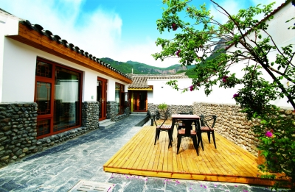 | 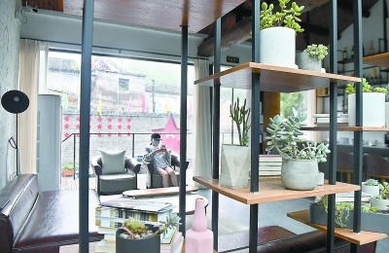
图3-10 黄岭西村网红“有关”名宿
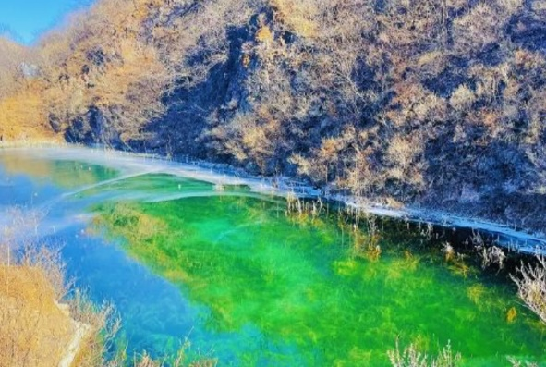 | 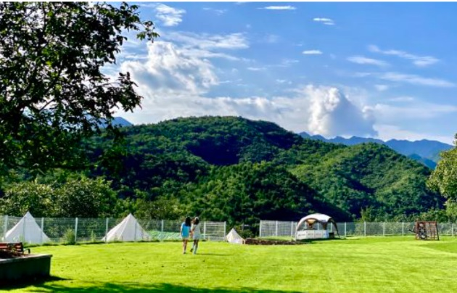
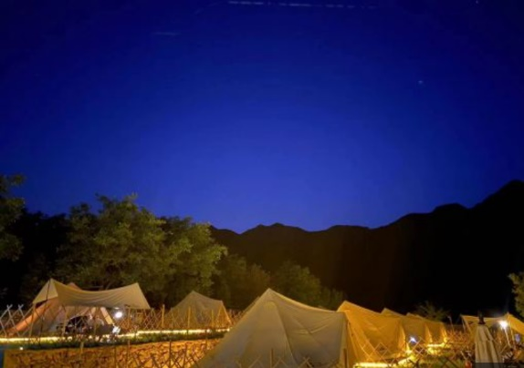 | 
图3-11 雁翅镇白瀑云景田园综合体

主要做法
一是整治提升农村人居环境。近年来，梁家庄村通过实施美丽乡村规划和农村人居环境整治行动，改善了农村人居环境；同时通过完善村规民约，进一步强化村内管理，提高村民保护人居环境意识，逐步使整治人居环境工作由被动要求变为自主行动。2019年累计清理木柴、乱堆乱放80余吨，栽种花草1300余棵；探索形成垃圾分类“定人定时、上门收集”模式，固定2名垃圾分类指导员，实现“垃圾不落地”；联系帮扶企业投资160万元，新建394平方米服务中心，广泛为村民开展插花、茶艺、编织、面点等志愿服务培训；完成街坊路石板铺装及观景台亮化工程，提升和美化了梁家庄村的产业运营环境，村容村貌得到极大改善。
二是发展“门头沟小院”精品民宿。梁家庄村抓牢精品高端民宿这个突破口，采用“村集体+公司”的模式，与帮扶单位北科建集团合资成立高端民宿开发运营公司——北京梁家庄创艺乡居文化有限公司，发展“门头沟小院”精品民宿产品。合作方式上，采取“企业出资+闲置宅基地流转+股份共同体”的模式，利用闲置农宅发展民宿旅游。2019年，帮扶单位投入1600万元改造完成17套闲置房屋并已投入运营。依托梁家庄优越的山林环境、民俗文化及农业优势资源，创意化构建村庄-田园-山水的大休闲格局，高品质打造兼具乡土文化特色与高端生态品质的特色乡村旅游目的地，成为京西区域特色休闲民宿新坐标。经营期累计净利润约3200万元，累计向股东分红2000余万元。2020年五一至十一期间，累计收入120万元。2020年为扶贫攻坚收官之年，北科建公司预留2年的帮扶，2年后所有资产转给村集体，民宿管理人员和运营管理均一并交付村集体。
三是打造“高端精品蔬菜种植基地”。2018年，梁家庄村在北京市农林科学院的大力支持下，利用新开发的90亩土地，投入334万元低收入帮扶资金实施芦笋种植项目，采取村企合作模式打造高端精品蔬菜种植基地。一方面，由农林科学院专家及专业种植公司对土壤检测、项目设计、种植管理、后期采收等各个环节进行全过程跟踪指导，着力解决人才技术问题。另一方面，为保证芦笋后期取得稳定持续收入，村集体与京研益农公司签订了收购协议，采取保底价和市场价两种收购方式，有效避免了因市场价格波动带来的损失，确保了村集体与农户的收益。在招标项目施工过程中，梁家庄村及周边村民有60余人参与了基地建设，带动28户低收入农户就业增收。
四是推动“小院+场景”创新建设。依托西山永定河文化带和长城文化带的交汇而生的独具特色的民间民俗、古村、古道、京西煤业、史前文化、长城文化、农耕文化、琉璃文化、元曲文化等文化资源，通过专业演出与本地特色演出相结合的方式，创新延伸“小院+场景”，筛选辐射范围广、文化底蕴深厚的“门头沟小院”精品民宿群，建设“小院剧场”，结合旅游度假重点时间节点，组织阶段性、嵌入式“小院有戏”文艺演出活动，因“院”制宜打造“小院有戏”文旅消费新场景，提升区域文化、文艺团体水平，孵化本土文化精品，保护传承门头沟区非物质文化遗产。

建设成效
2018年，梁家庄“门头沟小院”项目实现村民增收35万元，解决55户脱困、97人脱低。2019年，民宿综合收入150多万元，实现农户年租金收入14.3万元，解决82户脱困、137人脱低，提前半年完成了全年全村脱低攻坚目标。2020年，克服疫情严重影响，通过建立市场化的运营机制，带动村民就业40余人，发放工资16余万元。2020年9月9日，被农业农村部办公厅公布为2020年中国美丽休闲乡村；2021年9月，被认定为“第二批全国乡村治理示范村”；2024年“门头沟小院”精品民宿规模持续壮大，甲级民宿总数全市第一。

经验启示
一是盘活存量是潜在动力。梁家庄村虽然地处大山、交通不便，但在村庄发展上，村党支部发挥主观能动性，将闲置农房、村集体土地等存量资源充分盘活，借助帮扶单位力量，把民宿产业和精品农产品产业做出了特色和名气。
二是政府推动是根本保障。门头沟区立足区域资源优势，积极打造“门头沟小院”精品民宿品牌，搭建“门头沟小院”精品民宿平台并成功举办推介活动，提高品牌知名度；先后发布《“门头沟小院+”田园综合体实施方案》《“门头沟小院”精品民宿扶持办法》《“门头沟小院”精品民宿标准与评定程序》等文件，引导民宿企业围绕“门头沟小院+”特色农业、休闲康养、体育、科普、研学、文化艺术等主题特色化、品质化发展，持续做强“门头沟小院”品牌，在全市范围内形成示范带头效应。

“小而精”特色农产品资源促进三产融合发展

案例背景
近年来，门头沟区政府依托良好的生态环境和品种多、品质优的特色农产品资源，成功打造5个全国“一村一品”示范村和1个北京市特色专业示范村，向开发农业多种功能、挖掘乡村多元价值转化，不断壮大农村集体经济，推动农业农村提质增效、转型升级。
利用门头沟百年皇家贡品的影响力，通过“北京优农”品牌认定等，持续推出京白梨、太子墓苹果、妙峰山玫瑰、清水豆腐、京西白蜜、高山芦笋、泗家水香椿等一系列“小而精”的特色农产品品牌。同时，顺应城镇居民消费升级趋势，积极发展观光农业、休闲农业等新业态，深度拓展观光休闲、市民菜园、农事体验、特色美食等，培育一批休闲农业园区，整体提升门头沟区休闲农业的品牌价值，打好“特色牌”，做强“产业链”，带动山区乡村特色产业发展，促进村集体经济壮大和农民增收。
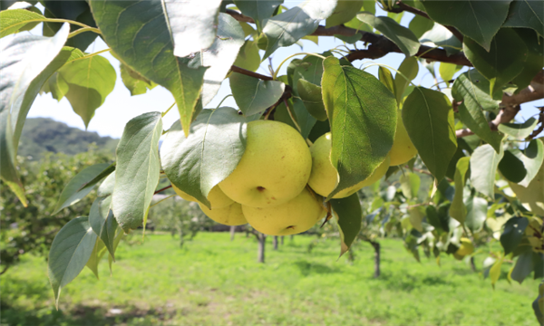 | 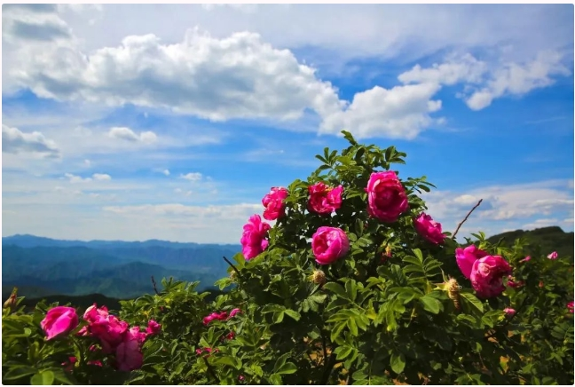
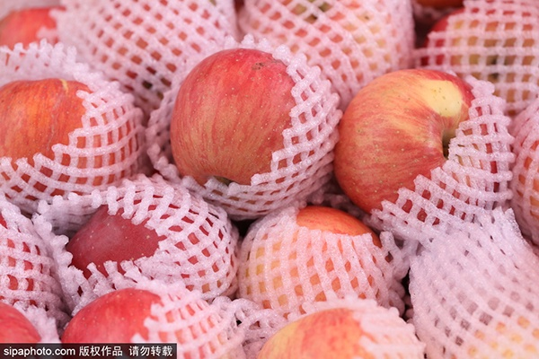 | 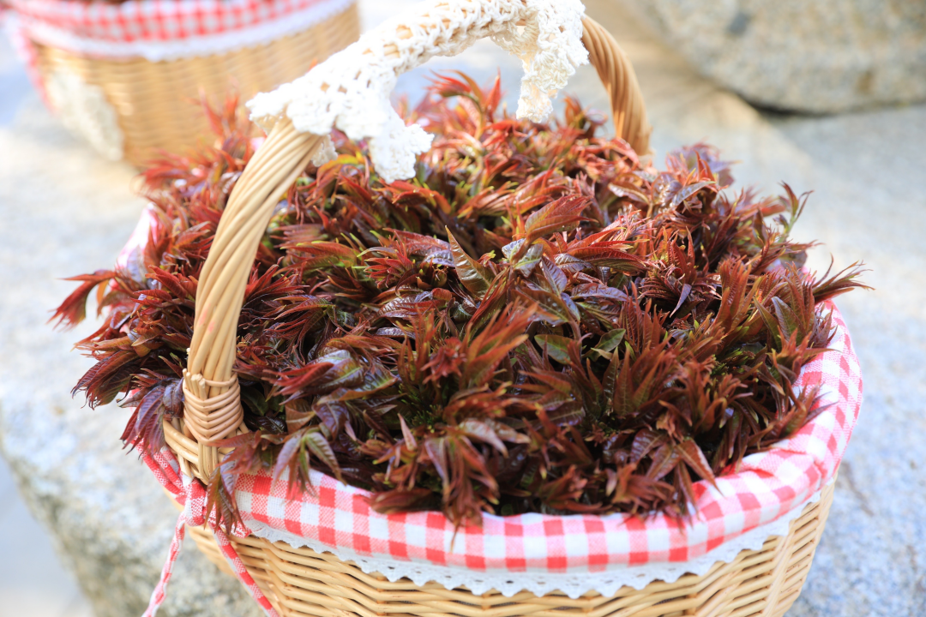
图3-12 京白梨、妙峰山玫瑰、太子墓苹果、泗家水香椿

主要做法
一是打造特色农业品牌，建设特色农业园区。围绕“绿水青山门头沟”的城市品牌定位，着力打造具有地方特色的现代农业产业体系。整合京白梨、太子墓苹果、妙峰山玫瑰、清水豆腐、京西白蜜、高山芦笋、泗家水香椿等本地特色产业和特色农产品资源，打造“灵山绿产”区域公共农业品牌。同时鼓励各镇因地制宜发展特色农业，打造各具特色的现代农业园区，实现错位发展、差异化经营。如雁翅镇依托永定河生态资源，打造休闲观光农业；清水镇发挥生态和气候优势，建设京西生态运动休闲度假小镇和高山特色农业示范区。通过特色农业品牌创建和产业园区建设，提升农业产业化、标准化、品牌化水平。
二是创新经营模式，建立利益联结机制。鼓励发展家庭农场、农民合作社、农业产业化联合体等新型农业经营主体，创新“政府+企业+农户”的利益联结模式。通过土地流转、农房盘活等方式，促进农村土地、劳动力、资本等要素合理流动和优化配置。引导农业企业与农户形成紧密的利益联结，让农民入股合作社，或参与农产品加工、休闲农业等环节，提高农业组织化程度和农民对产业链增值收益的参与度。同时完善农产品产销对接机制，减少中间环节，让利于农。引导工商资本、社会力量投资现代农业，促进各类生产要素向农业农村集聚。
三是科技支撑夯实特色农产品质量保障。坚持把农业科技创新作为推动农业提质增效的根本动力，深化与高校、科研院所合作，建立农业科技创新平台和产学研用一体化机制。加快特色农产品质量提升的关键技术研发和应用，提高农业生产的科技含量。大力发展生态农业、有机农业，严格农产品生产标准，强化农业投入品监管和农产品质量安全检测，建立“区、镇、村”三级农产品质量可追溯体系，确保门头沟特色农产品的优质、安全、放心。积极推进特色农产品认证，提高绿色、有机农产品比重。加强门头沟特色农产品宣传，提升“灵山绿产”区域品牌的知名度和美誉度。

（3）建设成效
2023年，门头沟种植京白梨面积达2000余亩，年产量46万千克，年产值为1700多万元；玫瑰花5920亩，产量1.098万公斤，产值30万元，带动解决就业劳动力323人，年创产值500多万，社员年度增收超3000元；香椿种植面积1620亩，产量4.89万公斤，产值375.7万元，103户社员平均每户香椿产业年收入近6000元；高山芦笋种植扩大到439亩，产量0.21万公斤，产值达8.8万元。
结合“农村产业发展地图”“特色农产品地图”“休闲农业园地图”等，深度拓展观光休闲、市民菜园、农事体验、特色美食等，培育谷山村、传统村落苇子水村、清水花谷等一批休闲农业园区。在妙峰山镇、清水镇打造市级休闲农业精品线路节点，提升9个美丽休闲乡村、10个休闲农业园区。借助“休闲农业推介会”“山水嘉年华”等系列活动和“灵山绿产”区域品牌，以及新媒体宣传推介，整体提升休闲农业的品牌价值。涧沟村先后入选国家森林乡村、北京市美丽休闲乡村，并成功获得2025年第九届国际月季大会的承办资格，成为大会开办近40年来首次落地中国的月季大会举办地。

（4）经验启示
一是立足资源禀赋，打造特色农业品牌。门头沟区充分利用当地独特的自然资源和气候条件，重点发展特色农产品，打造“灵山绿产”区域公共农业品牌。根据本地优势资源，培育特色农业产业，提升农产品品牌影响力，增加农产品附加值。二是创新经营模式，建立多方利益联结机制。门头沟区鼓励发展家庭农场、农民合作社等新型农业经营主体，创新“政府+企业+农户”利益联结模式，通过土地流转、农房盘活等促进农村生产要素合理配置。引导农户以入股、参与加工等形式提高产业链收益，并完善农产品产销对接机制。这为农业经营主体培育、利益联结机制创新提供了借鉴。三是坚持科技支撑，夯实农产品质量安全。门头沟区将农业科技创新作为根本动力，深化产学研用合作，加快农业关键技术研发应用，大力发展生态农业、有机农业。坚持科技兴农，保障农产品优质安全，是特色农业可持续发展的必由之路。

“煤城”蝶变打造长安街西延线专精特新产业集群

案例背景
从辽代开始，门头沟就是重要的煤炭供应基地，有上千年的采煤史。区内矿产资源非常丰富，新中国成立以来，以“黑（煤炭）、白（石灰）、灰（水泥）”三大支柱产业闻名。近年来，门头沟区坚持“绿水青山就是金山银山”理念，像保护眼睛一样保护生态环境，以壮士断腕的决心，关闭了区属全部270多家乡镇煤矿，500多家非煤矿山、砂石厂，全面修复被破坏的生态，京西大地再度展开一幅山峦层林尽染、平原蓝绿交织、城乡鸟语花香的多彩画卷。在系统修复后，门头沟已完成从千年煤城到森林城市的转变。门头沟坚持探索转型发展路径，让绿水青山“颜值更高”、金山银山“成色更足”。 2019年，门头沟“乌金遍地下，百宝满山川”的千年采煤史画上了句号，人工智能、超高清数字视听和心血管领域医疗器械成为门头沟区三大产业。2023年，中关村（京西）人工智能科技园项目工程主体建成并运营100P“京西智谷”智算中心，获科技部全国首发、华北地区唯一“国智牌照”，及北京市首家“北京算力互联互通平台首通调度成功企业”称号。“京西智谷”成为了门头沟区的新名片。门头沟区与中央广播电视总台达成战略合作，“央视界”央广总台“5G+8K”超高清示范园成功落户，并于2023年12月23日启动建设，超高清视听产业联盟也将落户门头沟区。在心血管器械方面，2024年门头沟区将充分挖掘整合阜外医院、精雕集团、百洋医药集团等优质资源，发挥协同效应，加快设立健康产业科创孵化基金，赋能科研成果转化，放大产业集群效应。

主要做法
门头沟区以国家发展新一代人工智能产业为契机，化“黑色产业”为“绿色动能”，推动全区产业转型升级，让曾经的千年“煤城”转变为京西专精特新产业集群高地。门头沟区完成从资源依赖型产煤大区，到绿水青山门头沟，再到生态立区、文化兴区、科技强区的“三级跳”，重点打造“人工智能、心血管领域医疗器械、超高清数字视听”三大产业，聚力打造长安街西延线专精特新产业集群，加快培育精密制造、医药健康产业，不断推动区域产业转型，成为产业转型升级示范区。
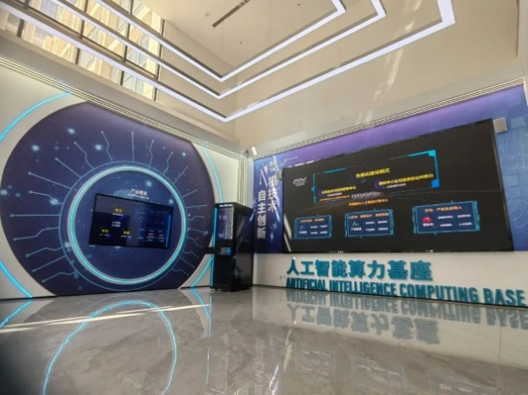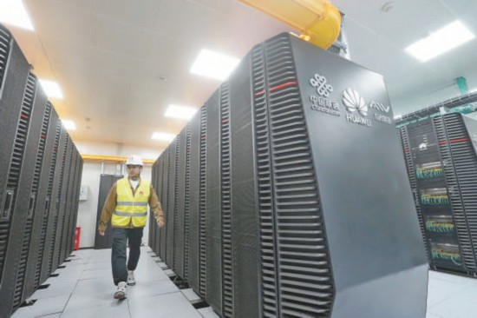
图3-13 京西智谷算力中心
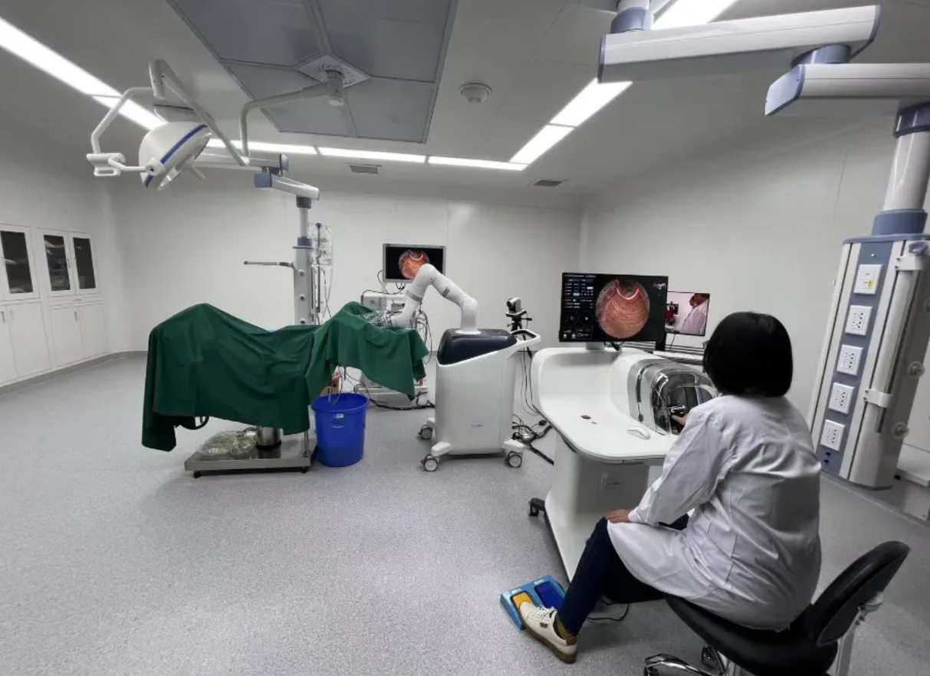 | 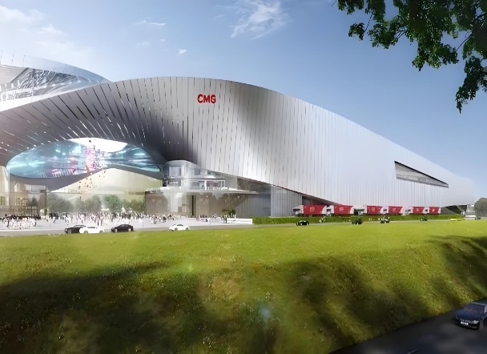
图3-14 远程手术医疗器械 | 图3-15 中央广播电视总台超高清示范园
一是高位推进京西智谷建设。将依托中关村（京西）人工智能科技园一期工程建设，打造特色高品质园区，形成“大算力+大模型+产学研创新孵化”的产业发展新模式。继续推动“政府部门+平台公司”运营新范式，促进优势互补、资源整合、信息共享、效能提升。持续建设大规模人工智能算力基础设施，加大示范性场景开放力度，推动人工智能大模型产业创新发展三年行动计划落地。完备创新要素，打造主导产业领域孵化器、共性技术平台。积极与行业协会和高校合作，深化打造全国通用人工智能行业产教融合共同体。持续营造浓厚产业氛围，筹办第二届北京人工智能产业创新发展大会、潭柘论坛等特色品牌活动，打造具有影响力的人工智能产业集聚区，持续擦亮“京西智谷”新名片。
二是加大产业资金支持。门头沟区与中关村发展集团共同设立10.1亿元的人工智能产业引导基金，重点投资人工智能、超高清数字视听、医药健康等硬科技方向。围绕产业链、技术链、内容链，全链条持续发力，打造国家级数字视听产业基地、医药健康器械基地。与国家广播电视总局合作举办“一带一路”新视听产业发展论坛，与中关村视听产业技术创新联盟签署战略合作协议，着力建设“联盟全球创新总部”、国家自主视听标准的运营总部以及超高清内容制作创新基地。
三是推进技术创新。以场景驱动新兴技术创新为引领，深化应用场景开放，汇聚各类产业创新发展要素，开放智慧交通、智慧安防等20个示范应用场景，助力中小企业构建示范性应用案例，同时为数字城市建设增加‘智慧’亮点。

主要成效
人工智能日益强劲。成立北京算法交易服务中心，已接入45家企业，完成10笔交易，有力促进算法技术创新共享。发布《门头沟区人工智能大模型产业创新发展三年行动计划》，与智谱华章共建大模型赋能创新中心。开放七大类别人工智能应用场景，推动中科视语道路识别检测等标志性场景成功落地。建立全国首个“人工智能安全可信护航计划生态发展中心”。发布全市首个人工智能算法领域专门人才政策，与市教委共建全市首个人工智能技术人才培养体系与基地。成功举办首届北京人工智能产业创新发展大会等活动。累计招引71家人工智能优质企业落户。
超高清数字视听活力迸发。中央广播电视总台超高清示范园“央视界”项目实施。与中关村视听产业技术创新联盟签订战略合作协议，携手央视网举办首届专精特新企业发展高峰论坛暨央视网专精特新专题频道开播仪式，与国家广播电视总局合作举办“一带一路”新视听产业发展论坛，首次参加世界超高清视频产业发展大会，举办2023京津冀视听产业走廊建设论坛，宣传推介超高清数字视听产业资源优势，吸引数字视听企业33家落户。
心血管领域医疗器械产业形成。“百洋医药科研成果转化基地”启用，“阜外医院-华润医药联合创新中心”成立，阜外医院西山园区二期项目取得关键进展。依托精雕集团工业母机资源优势，整合沉浸式产业链资源，提升医疗设备制造能力。加强产业链招商，累计引进创新医药及高端医疗器械类企业51家，全国首个经自然通道机器人公司科鹏医疗成功入驻，储备解放军总医院医疗大数据平台等重大项目，产业链集聚效应显现。
截至2023年10月，在三大细分领域产业的带动下，门头沟专精特新中小企业新增49家，累计达119家，其中国家专精特新“小巨人”企业5家。预计到2030年，全区人工智能相关企业年总收入达400亿元，人工智能上市公司不少于4家，人工智能专精特新企业达20家以上。

经验启示
一是金融与产业深度融合，通过与中关村发展集团共同设立人工智能产业引导基金，重点投资人工智能、医药健康等硬科技方向，有效促进了金融与产业的深度融合。二是技术创新与场景应用相结合，通过深化应用场景开放，汇聚各类产业创新发展要素，开放智慧交通、智慧安防等示范应用场景，助力中小企业构建示范性应用案例。三是聚焦专精特新与招才引智并重，通过发布相关行动计划、建立创新中心、开放应用场景等措施，推动了专精特新企业的发展，发布专门人才政策、建立人才培养体系与基地等举措，为长安街西沿线专精特新产业集群的发展提供了强有力的人才支撑。

总体思路

指导思想
坚持以习近平新时代中国特色社会主义思想为指导，深入贯彻党的二十大和全国生态环境保护大会精神，深入贯彻落实习近平生态文明思想和习近平总书记在北京、河北考察灾后恢复重建工作时的重要讲话精神，以新时代首都发展为统领，以高水平建设首都西大门为目标，以灾后恢复重建和绿色高质量转型发展为主线，坚持生态立区、文化兴区、科技强区发展战略，围绕建设安全韧性、绿水青山、专精特新、诗情画意、团结奋进“五个门头沟”发展定位，牢牢把握高质量发展这个首要任务，因地制宜发展新质生产力，推进长安街西延线专精特新产业集群建设，发展数字经济，坚守绿水青山底色，提升生态产品供给，探索生态产品价值实现路径，持续总结和推广“两山”转化模式，打造“两山”基地建设新亮点，全面推进“两山”转化，坚持以高水平保护支撑高质量发展，筑牢首都西部生态安全屏障。

基本原则
尊重自然，生态优先。坚持尊重自然、顺应自然、保护自然，推进灾后重要生态空间修复，推进小流域综合治理和清洁小流域提质增效，持续推进森林生态系统质量精准提升，统筹山水林田湖草沙一体化保护修复，保育生态景观，丰富生态产品，强化产业生态支撑，推动资源节约和降低能耗，把“两山”基地建设融入到经济、社会建设全过程。
绿色发展，点绿成金。突出“融合创新”，优化全区产业发展空间布局；聚力打造高新产业集聚，加快围绕人工智能、心血管领域医疗器械、超高清数字视听三大细分产业领域，打造“专精特新门头沟”产业品牌，助力数字经济产能集聚；积极探索山地经济，大力发展文旅产业，促进生态与经济融合发展，推进生态产业化和产业生态化。
创新机制，探索模式。建设“两山”实践探索的政策和体制创新环境，持续推进GEP核算和关键指标体系等文件落地实施，促进GEP与GDP协同增长，推动生态优势转化为经济发展优势。依托数字经济、山地经济、生态文化旅游，推动一二三产业融合发展，持续探索具有门头沟特色的“两山”转化模式和生态产品价值实现机制。
富民惠民，共建共享。推动诗画乡村建设，完善乡村旅游基础设施，实现“两山”惠民富民。充分调动各方能动性，形成政府主导、部门协作、全社会共同参与的“两山”创建工作格局。

总体目标
1.近期目标
到2027年，通过构筑绿水青山、实施环境污染治理、推动“两山”转化、建立长效机制，持续推进京津冀联防联控机制，清洁小流域综合治理等措施推进环境质量持续改善，主要污染物持续达标排放，城市绿化率持续提升。大力发展数字经济、绿色经济，绿水青山的生态价值全面提升，“两山”转化成效显著，居民获得感、幸福感不断提升，“两山”文化品牌形成较大影响力，绿色生活方式全面普及，“两山”转化机制基本建立，产业高质量发展水平不断提高，形成具有门头沟特色“两山”理念样板、“两山”实践京西样板。
2.中远期目标
到2030年，“两山”基地建设成效显著，生态环境质量持续保持优良，数字经济产业形成集聚，产业优势显现；生态经济持续发展，山地经济、生态旅游业收入显著提高，区域经济实现转型升级。转化能力不断提升，“两山”品牌焕发活力，文化品牌、农业品牌更加响亮，“两山”生态价值转化福祉不断提升，居民对“两山”建设的满意度持续增强。

战略定位
打造环境保护样板区。坚持生态优先战略，严守生态保护红线。推进灾后恢复重建生态保护修复，推进首都西部生态屏障区山水林田湖草沙一体化保护和修复工程，统筹一体保护，落实“三区三线”和生态环境分区管控，建立覆盖全区的国土空间开发保护制度，探索生态、经济、社会协调发展新模式，全力打造京西生态涵养区。
打造绿色发展先行区。以新时代首都发展为统领，立足门头沟区生态涵养功能定位，发挥门头沟新城发展专精特新产业“五大优势”，落实创新驱动发展战略，紧扣打造京西智谷，建成全市首个面向中小企业的公共算力中心“北京昇腾人工智能计算中心”。紧扣打造世界一流数字文化高地，持续打造央广总台“5G+8K”超高清示范园“央视界”，推动阜外医院国家医学中心建成完工，推进京冀合作共建医疗器械生产基地。做优做强旅游文化休闲产业。立足山区发展文旅产业的“生态+文化+区位”优势，不断提升文旅产业惠民能力，深层次开发具有京西特色的旅游线路、旅游商品，努力打造精品旅游，建设京西特色历史文化旅游休闲区。
打造体制机制创新区。持续深化生态文明体制创新，实现既有刚性的制度、外在的约束作保障，又有高度的生态文明、内在的文化自觉作支撑。创新完善“两山”实践模式，开展评价体系、任务体系、实施体系、支撑体系等四大体系建设，推动形成生态文明制度体系建设的“门头沟模式”，为全国生态文明建设积累经验、提供示范。

重点任务

加强自然生态空间用途管控，筑牢绿水青山底色

构建生态安全格局空间

严守生态保护红线
严格落实《生态保护红线生态环境监督办法（试行）》（国环规〔2022〕2号）及北京市要求，建立生态保护红线监管体系，坚持生态优先、统筹兼顾、绿色发展、问题导向、分类监督、公众参与的原则，建立严格的监督体系，实现一条红线守住自然生态安全边界，确保生态保护红线生态功能不降低、面积不减少、性质不改变，提升生态系统质量和稳定性。将生态保护红线划定成果纳入国土空间规划及街区控规中，严格监管，确保生态控制区面积达到市级要求。

加强生态保护红线管理
严格落实国土空间用途管制，规范管控对生态功能不造成破坏的有限人为活动。对生态保护红线内临时用地严格审批，加强对临时用地超期、超范围使用的查处。组织开展生态保护红线人类活动问题线索核实处理。
强化自然保护地管理。落实自然保护地整合优化方案，推进自然保护区、森林公园、湿地公园等自然保护地资源整合，构建以自然保护区为主体的自然保护地体系，形成一个保护地、一套机构、一块牌子。理顺各类保护地管理职能，建立健全管理机构，引进专业人才，有效保护森林、湿地、野生动植物等各类自然资源；组织各自然保护地管理机构编制或修编各自然保护地的总体规划，有效指导规范自然保护地建设、管理和发展。加强自然保护地基础设施建设，满足保护管理需求；开展自然保护地生态修复，不断提升自然保护地生态环境质量，按照国家和北京市统一部署，开展自然保护地生态环境监督工作，落实生态空间整改销号要求。

落实生态环境分区管控
在北京市生态环境管控单元划定成果和生态环境管控要求的框架下，进一步细化门头沟“三线一单”生态环境分区管控体系，制定区级精细化管理生态环境准入清单。开展成果宣传培训，提升生态环境分区管控意识、强化成果应用，保障成果落地实施。在北京市环境管控单元基础上，进一步衔接门头沟国土空间规划、产业园区边界，同时结合生态保护红线、环境质量底线、资源利用上线的分区管控要求，细化形成环境管控单元，实施分类管控。

加强水生态空间管控
按照《北京市河湖水生态空间划定及管控规划技术指导意见》要求，科学划定门头沟河道和水库的管理保护范围等水生态空间范围，扎实推进勘界定标，建立完善水生态空间规划管控体系，加强涉水空间管控，为水生态系统服务能力提升创造空间条件。

统筹推进山水林田湖草沙系统治理

持续推进生态空间增容提质
持续推进永定河综合治理，国土空间造林绿化、森林提质等工程，系统治理山水林田湖草沙，整体优化生态功能。统筹推进首都西部生态屏障区山水林田湖草沙一体化保护和修复，抓好山区困难地造林、平原生态林灾后恢复、废弃矿山修复等生态提质工程，生态保护修复总面积514.44公顷。持续推进线性工程沿线水土流失防治、绿化和景观优化，做好土石方综合利用，营造大尺度绿色生态空间，打造蓝绿交织的生命共同体。探索开展国土空间生态修复规划实施体检评估，高水平推进实施中国山水工程。

持续推进生态廊道节点建设
持续推进百花山国家自然保护区、天门山国家森林公园等重点区域及生态廊道节点建设，构筑城市外围绿色生态屏障。整合生态系统服务空间异质性，织补破碎化生态空间，打通空间联通廊道，联通自然保护地和各类开敞空间等重大生态斑块与生态基底，构建完整的生态网络空间结构，提升生态系统的质量和稳定性。强化永定河山峡段湿地生物生境保护和营建，加强永定河生态廊道建设。推进多功能、多层级绿道网络和森林生态网络建设。

开展流域生态保护修复
推进生态清洁小流域建设和水源涵养林建设，对灾后滑坡、侵蚀沟范围内以及生态脆弱区内纯林侧柏进行混交林改造，改造后适度封育。重点加强永定河干流、珠窝水库、饮用水水源地等重要区域的水源保护和水源涵养功能提升。对区域内水毁河道和沟道开展生态修复工程，恢复河道、沟道防洪泄洪功能。对区域内水土流失重点区域开展林木恢复，对未成林地、裸地和坡地林灌草绿化后进行适度封育。加强宜林荒山、疏林地和未成林地的绿化建设，重点实施低质低效及退化林地生态修复，优化森林结构。

加强生物多样性保护

加大生物多样性保护力度
开展生物多样性补充调查，形成部门互补工作格局，完善生物多样性保护协同工作机制。开展良好生态环境指示物种观测工作。提升智慧化监测水平，探索搭建智慧化监测网络，推进生物多样性保护智慧化水平。

强化外来入侵物种防控
加强全区外来入侵物种防控，重点做好外来物种普查和外来物种引入审批，重点开展苹果蠹蛾、草地贪夜蛾、福寿螺以及松材线虫、美国白蛾、牛蛙等外来入侵物种的监测与综合治理等工作。

保护重点生物遗传资源
加强重点种质资源保护，持续推进区级种质资源保护单位加强种质资源保护管理；加强重点农作物、畜禽、水产等种质资源保护，完成种质资源保护年度报告；加强百花山葡萄、大花杓兰等物种人工培育扩繁，完善重要物种应急保护体系及抢救性保护措施。

加强执法检查
依法查处破坏陆生野生动植物资源及栖息地、侵占和破坏林木种质资源等违法行为。依法查处破坏水生野生动植物资源及栖息地、侵占和破坏农作物种质资源以及擅自引进、释放、丢弃外来物种等违法行为。加强国家重点野生动植物保护，国家重点保护野生动植物保护率达到市级目标要求。

保护绿水青山，提高生态产品供给能力

强化大气污染综合治理，构建绿色发展格局
强化扬尘精细化管控。严格落实扬尘管控措施及“门前三包”，强化工地（场站）出口100米范围内巡查和清扫保洁，道路粉尘负荷持续下降。加强重点地区扬尘管控，开展辖区内道路扬尘治理，重点加强新河西路、石担路辅线、冯石环线等道路清扫保洁，研究制定龙泉镇石担路辅线道路扬尘管控提升方案。提升道路清扫保洁水平，不断降低道路尘土残存量；提高城市道路遗撒快速发现、快速处置能力建设；加强遗撒溯源，实现从发现遗撒问题到追溯工地源头全链条管理，遗撒线索及时移交相关执法部门查处。巩固扬尘防治精细化管理成效，加强扬尘视频监管平台运维使用；制定发布实施相关规定，定期组织开展各镇街和建筑公司扬尘管控情况实施评价、通报，督促落实施工扬尘管控措施，确保扬尘不出工地。
开展挥发性有机物（VOCs）和氮氧化物（NOx）减排专项行动。持续开展VOCs整治，有针对性地分类推进低（无）VOCs含量原辅材料源头替代、储罐综合治理、装卸废气收集治理、敞开液面逸散废气治理、有机废气收集处理设施升级改造等减排工程。加强突出问题溯源排查，及时消除VOCs浓度高值区。以涉VOCs排放行业为重点，推进强制性清洁生产审核，实现挥发性有机物年排放量大于1吨的企业审核全覆盖。强化审核企业的监管，对不实施强制性清洁生产审核或者不报告审核结果的企业依法责令限期改正，组织企业实施清洁生产审核重点方案，提高企业“一厂一策”精细化治理水平。持续削减固定源NOx排放量，加快推进北方清洁取暖工程，未实施煤改清洁能源替代地区实现清洁煤替代散煤全覆盖，已完成煤改清洁能源替代地区巩固“无煤化”成果。
加强区域大气污染联防联控。落实京津冀生态环境执法联动工作机制，以空气重污染、秸秆焚烧等时段为重点，对涉气固定源和重型柴油车、重型燃气车等与交界市（区、县）开展联动执法，共同排查、打击交界处大气违法行为，加强区域联防联控；强化区域空气重污染应对，完善空气重污染绩效分级管理，更新应急减排清单。在市空气重污染应急指挥部统筹下，依法依规启动重污染天气预警，空气重污染期间，组织落实各项减排措施，并加强督查检查执法。
推进移动源综合整治。推动车辆电动化，加快推进“油换电”“油换氢”示范项目。通过发放消费券等方式开展新能源汽车促销费活动。推动机动车清洁化，加强非道路移动机械综合治理，严格实施国四非道路移动机械排放标准，加强对水务、园林绿化、农业农村等各行业在用非道路移动机械监管，鼓励优先使用国三及以上排放标准机械和纯电动或氢燃料电池机械，各行业主管部门对施工工地、物流园区、铁路货场、工厂等内部使用（非经营性加油站）油品质量实施严格管理，确保内部使用合格油品；以工业园区、物流园区、铁路货场、施工工地等企业使用为主体，重点推动实现10辆3吨及以下的叉车纯电动或氢燃料电池化。摸清并建立辖区内柴油货车用车大户（自有车辆达10辆以上，或日使用车辆大于20辆次）的重点企业台账，打造清洁运输示范车队。

深化水污染多举措防治，全力保障饮水安全
全面加强饮用水源地保护。结合饮用水水源地名录及区域规划，统筹实施辖区集中式饮用水水源保护区划定调整和分散式水源地饮用水水源保护范围划定工作，推进完善全覆盖的饮用水水源地保护管理体系；开展饮用水水源地环境状况年度调查评估，实现水源地“一源一档”动态管理；加强“三监联动”，动态清理整治水源保护区内影响水源安全的排污口、垃圾堆放等环境问题；加强饮用水源地保护区风险防范和应急管理；定期向社会公开区级、镇级生活饮用水安全状况信息，推进农村生活饮用水安全状况信息公开。
强化地下水超采治理与污染防治。落实辖区地下水水质保持方案，对辖区地下水污染风险监控点开展丰、枯水期监测，确保地下水质保持稳定；落实北京市地下水超采综合治理实施方案，推进地下水超采治理，加强地下水储备区水源涵养和保护。加强上下游协作共治，协同联动，强化区域间环境风险管控和应急联动，深化与河北省交界地区水环境联保联治机制，共同保护官厅水库。持续推进节水型社会建设，进一步加强用水总量管控，提高用水效率。
加快城乡污水处理设施建设。实施全面打赢城乡水环境治理歼灭战三年行动方案，确保新（改）建污水收集管线达到市级任务要求；结合灾后恢复重建，加快推进农村污水处理设施建设，优化完善适合本区的农村生活污水治理模式和技术工艺，力争完成市级村庄污水收集处理相关任务；强化再生水配置利用能力，推进实施试点公园、绿地再生水输配水管网建设；组织开展现有农村污水处理设施运行情况调查评估，持续更新完善农村生活污水治理设施运行台账；加强农村生活污水处理设施运行监督管理。
加强汛期污染防治。制定实施雨污混接错接排查治理方案，加大雨污混接错接巡查整治力度，力争实现雨污混流动态清零。汛前持续开展“清管行动”“清河行动”，提前对雨水管涵、雨污合流管涵、雨水口（雨箅子）等进行全面清掏并加大巡查、清理力度；加强汛期河湖水环境精细化管理，雨后24小时内对市考核断面所在重点水体及时清理垃圾、漂浮物，开展雨后入河排口排污检查，严厉打击污水直排、借雨偷排行为。同时，健全入河排污口长效监督管理，建立完善66条河流“受纳水体—排污口—排污通道—排污单位”动态管理台账；巩固排查整治成效，确保违规排污口动态清零；推进常态有水排口在线监测设施全覆盖，强化在线监管平台应用。做好入河排污口分级设置审批工作。
加强工业污水防治力度。通过排污许可管理、重点排污单位管理等措施加强中关村门头沟园区污水处理设施监管，推动园区产生的污水全收集全处理并达标排放；组织排查整治中关村门头沟园区污水管网老旧破损、混接错接等情况，建立园区污水集中处理设施进水浓度异常等突出问题清单，实施清单管理、动态销号；持续开展排污许可证单位执行报告提交率审核，年度执行报告按时提交率应达到98%以上。
加强河湖生态修复工作。统筹生活、生产、生态用水配置，加强河湖生态用水保障，鼓励再生水用于河湖生态补水；建立河流、湖库生态流量保障清单，并纳入河湖长制统一管理；建立生态流量数据共享机制；继续配合市级部门实施永定河生态补水，持续复苏永定河流域生态环境。实施受损河道生态修复，恢复河道自净能力。开展水生态环境状况监测评价，大力推进区级生态环境监测站基础站监测能力建设，开展基础站达标评估，进一步提高监测数据支撑能力。统筹高质量实施“六水联通”“百泉复涌”等水生态建设。
巩固河湖水体治理成效。充分发挥“河长制”统筹作用，加强汛期面源污染治理、污水直排混排入河监管、整治后黑臭水体管护、农村小微水体管护等巡查力度，加强日常监督检查；加强对农村小微水体等监测巡查，对发现的黑臭问题，当月完成整改，确保动态清零；加强污染减排与生态扩容，推进西峰寺沟、中门寺沟、黑河沟等重要水体稳定达标。

全力保障土壤安全利用，推进优先监管地块污染状况调查和风险评估
强化土壤污染源头管控。加强农业面源污染防治，持续推进有机肥应用，实现化肥减量增效，推广应用绿色防控产品，减少化学农药使用量。完善废旧农膜和农药包装废弃回收处理体系，基本实现农膜全回收。加强秸秆资源化利用，提高耕地质量。加强在产企业重点监管单位管理，建立完善土壤污染重点监管单位台账，持续更新公开监管名录。严格环境准入，依法开展土壤环境影响评价。落实重点监管单位排污许可管理。严格土壤和地下水污染隐患排查治理、企业自行监测、土壤环境事件应急处置等制度。
严格农用地分类管理。严格落实耕地分类管理，建立动态更新的农用地土壤环境质量分类清单。持续开展耕地土壤环境调查，充分利用土壤环境质量监测、农产品产地监测、日常检查等手段，确定可能存在的污染或超标点位。强化安全利用类耕地的风险控制，开展品种调整，抑制重金属进入食物链，有效降低农产品的重金属污染风险。加强耕地土壤环境质量和农产品质量协同监测。
严格管控建设用地环境风险。严格预防工业用地土壤污染，动态更新土壤污染重点监管单位名录，督促重点监管单位依法履行土壤污染防治义务。开展关停企业原址用地筛查，加强国土空间规划、土地收储、土地利用过程中土壤环境风险管控，建立全范围调查清单。利用“多规合一”平台强化多部门联动监管，督促用途变更地块依法开展土壤污染状况调查。
严格未利用地土壤保护。对未利用地予以保护，控制开发利用。推进未利用地土壤监测，掌握土壤环境状况和变化趋势。结合未利用地土壤状况调查结果，加强巡查和专项检查，依法查处倾倒垃圾、侵占使用等违法行为。

探索“双碳”多元化路径，推进绿色低碳转型
强化碳排放双控制度。深化落实“1+N”碳达峰碳中和制度体系，细化落实《门头沟区碳达峰实施方案》责任目标，落实节能减碳目标责任考核方案，按市级统一部署，开展节能减碳目标责任完成情况年度评价和进展评估。在建设项目环境影响评价中开展碳排放核算评价，严格控制新建项目碳排放水平。加强重点碳排放企业管理，鼓励设立碳排放管理岗位，强化企业节能减碳管理责任。按市级统一部署，落实碳排放状况报告制度，科学合理控制碳排放。
构建碳排放权交易体系。按市级统一部署，开展碳排放权交易工作，确定区内重点排放单位名单，督促企业完成配额清缴等工作。组织开展低碳试点示范及减污降碳协同创新试点示范建设，力争创建低碳领跑者、街区及乡镇气候友好型示范区域，鼓励重点园区和区域探索协同治理创新模式。积极开展区级低碳试点示范，加强项目征集和储备，组织动员辖区企业申报相关试点项目，做好各类园区、区域低碳发展规划和建设。
提升生态系统固碳能力。完善林业固碳监测系统和评估机制；加强湿地保护，逐步提升湿地碳汇功能；着力推进城市生态系统适应气候变化工作，鼓励并利用基于自然的解决方案，构建生态廊道和城镇建设相互交融的空间格局。
加强宣传引导教育。组织开展低碳日、环境日等宣传活动，加大应对气候变化宣传力度。推广高效低碳绿色产品，利用碳普惠等形式，引导市民积极参与低碳出行与垃圾分类等绿色低碳活动。开展应对气候变化、碳市场等相关教育培训，提高各级党员领导干部、企业人员、社会公众应对气候变化知识的培训力度，将应对气候变化纳入干部教育培训的重要内容，提升推动低碳发展本领。

推进绿色高质量发展，推动金山银山转化

促进文旅融合，加快构建大京西旅游生态圈

促进特色文化赋能，打造京西文化品牌
坚持文化引领、创造为民。举办“诗颂华章”诗歌朗诵大赛，推动建设双诗歌之乡；高标准实施“上岸IP”第三期工程，持续树牢“上岸新青年”文化品牌，引领“拼搏上岸.强国有我”的价值追求；坚持以人民为中心的创作导向，系统梳理地区红色文化历史和精神内涵，挖掘抗洪救灾的先进事迹，打造原创情景剧《情满落坡岭》；持续打响“音乐思政课”区域品牌，推动形成“音乐思政课”宣教体系，凝聚起推动地区绿色高质量转型发展的磅礴力量。
提升生态文化供给。筹备“新文体中心”的运营管理工作，加强“文图”总分管建设，推动152处受损的公共文化设备更新维护和文化空间重建修缮工作；扎实推动镇街文化中心运营改革，加强政府购买公共文化服务管理，制定“社会化运营公共文化配套设施效能评价办法”及实施细则，着力提升公共文化服务质量；持续做强“紫气东来.文润京西”品牌，示范推进“公共文化服务体系示范区建设项目”，持续优化“订单式”“预约式”“菜单式”公共文化配送机制；做实“京西文化大篷车”品牌，着力解决文化供给不平衡、不匹配的问题；扎实开展“周末场演出、星火工程”，持续推动“公益电影放映”走深走实。
增强文化引领效能。大力实施“六大精品文化工程”，推进文化铸魂、文化赋能。以“歌唱门头沟”“舞动门头沟”品牌文化活动为引领，推动全区群众文化活动繁荣发展；实施“京西民间艺术家培育”计划，培育一批群众身边、专业突出、组织能力强的群众文化骨干；推动国家级非遗生产性保护示范基地建设，高标准打造“门头沟非遗小院、非遗工坊、非遗工作室”，深入推进非遗数字化保护工程；实施非遗生产性保护计划，推动非遗文化更好地与市场对接；依托“潭柘寺历史文化展”“戒台寺牡丹园”等文化载体，打造沉浸式体验新空间；持续丰富“小院有戏”内涵，激活市场主体积极性，推动文化赋能乡村振兴；加快升级“门头沟公共文化云”平台，拓展数字平台的覆盖范围和服务途径。

系统谋划旅游发展，促进文旅深度融合
“大格局”谋划文旅融合。做强“大京西旅游联盟”，立足京津冀协同发展大局，借力新109高速全线贯通的有力契机，持续深化与河北怀来、涿鹿文旅行业的联动发展，着力在精品线路串联、重大活动联办、文旅产业联通方面深度对接，形成优势互补、联动发展合力；构建“大文旅产业布局”，立足灾后重建契机，联合专家团队深入开展全区文旅产业规划研究，把准山地旅游发展规律，制定《门头沟区文化旅游灾后重建专项规划》，构建3大枢纽、6大片区、10条沟域、30个景村融合、100个门头沟小院的文旅产业空间布局。
“大领域”坚定文旅融合。用好国家级“文化产业赋能乡村振兴试点区”金名片，推动多要素快领域再聚合，激活文旅发展新动能；制定“门头沟文化产业赋能乡村振兴行动计划”及支撑项目库，充分整合传统文化、流行文化等大文化产业要素，有机融入旅游产业发展，打造国家级文旅融合发展典范；推动“琉璃渠村、水峪嘴村、炭厂村、洪水口村、江水河村、沿河城村”等10个村庄开展景村融合试点，打造“景在村中、村融景中、村景一体”的乡村振兴模式；实施“永定河大地艺术项目”，借力市场资源，融入国际要素，构建永定河两岸集中艺术作品，推出永定河大地艺术游览线路，增强创新餐饮、住宿、购物、涂鸦、创意空间等多种互动新场景；积极谋划“数字文旅嘉年华”，推动电竞比赛与文旅融合，实现数字+文旅双向赋能；编制“门头沟区红色旅游融合发展试点建设规划”及实施方案，高标准打造“主题党日活动目的地”；结合徒步大会、自行车联赛等赛事，延伸旅游业态；推动生态、地质、生物多样性、气象、天文研学，建设一批观山、观鸟、观云、观星目的地，推动文商旅农高质量融合发展。
“大力度”引领文旅融合。完善“关于支持文旅产业高质量发展的意见”的实施细则，发挥2000万文旅产业资金的撬动作用，推动“吃住行游购娱”等业态高品质发展；完善“文旅金融超市”，推动银行、担保企业更好地对接文旅企业需求；建立“文旅新业态奖补措施”，采取以奖代补的方式，引导各文旅企业主体积极引入新业态、激活新场景；推动重点景区提升基础设施，拓展“消费场所、文化空间”承载力；引领“小院”延展业态，完善《“门头沟小院”精品民宿扶持管理办法》，系统打造“小院有戏”等6个子品牌，促进“门头沟小院”12个片区集群化发展；充分发挥“门头沟旅游协会”“门头沟‘小院’协会”等社会组织作用，激活市场主体活力，引领文旅行业主体合作、联动发展；建立“文旅企业招商机制”，持续丰富“门头沟区文旅资源项目库”，依照“生态旅游导则”“旅游高质量发展规划”，拓展招商引资路径，开展“门头沟文旅休闲产业发展大会”，发挥市场对文旅资源配置的决定性作用。
“大项目”保障文旅融合。系统推进国际山地旅游目的地、京津冀微度假首选地建设，发挥重大项目的辐射带动作用。聚焦打造“潭戒-北岭旅游片区”“百花山-灵山旅游片区”“沿河城—爨柏旅游片区”“南石洋旅游片区”“王平马致远古道片区”“金顶妙峰山旅游片区”六大旅游片区，整体谋划“道路交通、沟域治理、植被修复、商业街区、酒店住宿、景区提升、民宿建设”等项目集成，系统打造京津冀微度假首选地；高标准实施“古道一期项目”，打造星联博物馆群落，提升古道文化本底；整体推进“古道二期项目”，提升古道的通达性和安全性，发挥古道对文旅资源的串联作用；利用北京市旅游公共服务设施提升项目资金，全面推进旅游镇村、旅游景区受灾公共服务设施改造工作，助力旅游景区尽快恢复营业；实施108、109旅游交通服务站维修工程，打造高品质旅游宣传廊道；积极引入市场机制，扶持建设一批停车场，实施旅游厕所改造提升工程，增强旅游便捷性。
“大维度”宣传文旅融合。持续打响“京西山水嘉年华”主品牌，依托“1+13+N”活动体系，带动各镇街、各文旅企业梯次、联动开展活动；做强“四季”品牌，推出京西四季精品旅游线路，确保“月月有声音、季季有主题、全年有亮点”；借助美团“紫气东来门头沟”精品馆，成体系促进“精品景区、精品民宿、精品特产”展销，引爆京西旅游消费新热点；丰富京西旅游形象大使内涵，实施“小薇”带你游京西项目；积极培育市级网红打卡地、微度假旅游目的地；打造线上宣传矩阵，统筹利用国家级、市级、区级等媒体平台，联动微信号、抖音公众号等渠道，打造全矩阵全媒体宣传格局。

加强文物保护传承，促进文物活化利用
构建文物保护格局。严格履行文物保护法定责任，不断健全完善文物管理制度，压紧压实“区、镇街、村居”三级保护职责；用好“长城保护员”工作机制，发挥“京西古道志愿者服务队伍”带动效应，引导更多的社会力量加入文化保护行列，打造“京西文物守护者”志愿品牌；开展第四次全国文物普查，建立门头沟区不可移动文物资源大数据库，完善文物资源资产动态管理机制；科学谋划灾后修缮方案，统筹实施戒台寺、潭柘寺、灵岳寺、长城、爨底下村古建筑群等13项灾后抢险修缮工程。
深入挖掘文物价值。以东胡林人遗址申报北京市第一批考古遗址公园为契机，统筹谋划好遗址本体保护与管理制度完善、周边环境提升等工作，打造文物活化利用新样例；实施“潭戒”文物区保护行动，深度挖掘梳理两寺文物文化内涵，实施潭柘寺、戒台寺文物文化挖掘保护展陈项目，打造精品展览展示空间；实施沿河城长城陈列馆建设项目，做精做强长城资源价值展示平台；深入挖掘“辽白瓷”历史人文价值，创新数字化展示模式，打造高水平的“辽白瓷展陈”。
拓展保护传承路径。以西山永定河博物馆建设为契机，深入梳理永定河文化发展脉络、历史演变和精神内涵，积极参与展陈设计研究，打造西山永定河文化带的新地标；发挥区级馆的引领带动作用，加强区级馆藏资源的研究、发掘、转化与传播；探索利用名人故居、村史馆、革命历史遗迹、文物古迹等载体，推动类博物馆建设，助力打造北京博物馆之城；探索文物数字化保护路径，高标准建成“门头沟区历史文化保护传承数据库”，探索运用3R技术推进文物数字博物馆建设；深入打造“数字长城”元宇宙体验平台，推动长城文化内涵的挖掘与活化利用；引领文物活化利用，探索“文物数字产品、文创产品”的市场化研发路径；推动“京西物趣儿”“京西物游”“京西物礼”等子品牌建设，努力将精品文物所蕴含的文化积淀转化为文化软实力、文化竞争力和文化影响力。

夯实农业基础，大力拓宽绿色农业发展渠道

优化农业产业布局，提升农业品牌效应
依托区全域资源分布及产业发展情况，合理布局门头沟区农业空间，实现园区之间相互联动、错位发展，打造包括“古御农休”乡村休闲区、“金顶农香”乡村休闲区、“古道农家”乡村休闲区、“山水农韵”乡村区、“古韵农情”乡村休闲区、“百花农丰”乡村休闲区的休闲农业园区。依托永定河生态资源，打造雁翅镇为山水画卷魅力镇、农旅融合的休闲农业特色镇；建设清水镇为京西生态运动度假小镇、高山特色农业示范区。
全力构建“古村古道、流水人家”门头沟休闲农业品牌体系，鼓励各镇开展特色鲜明的区域休闲农业公共品牌创建，带动他镇休闲农业品牌建设，实现品牌差异化发展。

推进农业现代化，提升农业综合效益
加快恢复灾后农业生产。对受灾的粮食、蔬菜等作物给予农药、化肥等物化补助及技术服务指导，针对绝收地块，聘请专家实地查看论证耕层是否适宜种植；会同区发改委等部门争取市级资金，研究申报休闲农业基础设施和公共服务设施等恢复重建项目，同时指导休闲农业经营主体积极开展灾后重建，尽快恢复营业；持续推进农业绿色发展，开展全程跟踪和技术指导，加强病虫害防治；加大农产品质量安全监管力度，持续加强农业综合执法检查和动物疫情防控，保障农业高质量发展。
推动灾后恢复重建与乡村振兴有机结合。围绕打造宜居宜业和美乡村，加大政策宣传力度，扎实开展灾后修复重建各项工作，有序推进异地安置村庄建设，加快修复农村基础设施，进一步改善农业农村生产生活条件；鼓励引入有实力有担当的国有企业，以“政府+企业+农户”的合作模式，统筹考虑灾后重建、产业配套之间的关系，为后期农民增收打下坚实基础；全力推动百日攻坚行动，对9个镇及大台街道开展人居环境检查，建立问题台账，督促及时整改。

做优特色农业，助力农民增收致富
做大做强特色产业。持续发展乡村特色产业，进一步盘活闲置农宅，延伸产业链、提升价值链、完善利益链，不断拓宽农民增收致富渠道。发展高效节水、有机、绿色、地理标识认证，做强特色农业，走一二三产业融合发展路径。以“绿水青山门头沟”为城市品牌，围绕“门头沟小院+”田园综合体和百果山特色产业，发展“生态+精品农业”。整合京白梨、太子墓苹果、妙峰山玫瑰、清水豆腐、京西白蜜、高山芦笋、泗家水香椿等本地特色农产品，打造“灵山绿产”农业公共品牌。
构建立体种植模式，发展“林下经济”特色农业。依托集体林场，利用林下有效空间，推动发展林下养蜂、林药、林花和林菌四种模式。在斋堂镇设置中蜂保护区，发展山区蜂业养殖传统；在雁翅镇发展林药种植产业；在妙峰山镇休闲农业园、林下空间发展林花种植；在军庄镇发展木耳、食用菌林下种植，促进农业提质增效。
典型引领激发内生动力。加大宣传力度，努力营造崇尚先进、学习先进、争当先进、共创富裕的浓厚氛围，激发农民增收内生动力。深入挖掘各镇特色产业发展中涌现出的优秀典型，如大台街道某合作社利用当地生态资源，发展观光农业，带动周边农户就业增收；斋堂镇某家庭农场引进新品种，提升农产品附加值，助力乡村振兴。通过典型示范引领,推动更多农民积极投身特色产业发展，走上增收致富路。

深化科创融合，全力打造专精特新产业集群

聚力擦亮“京西智谷”新名片
创新产业发展新模式。针对人工智能产业发展中公共算力紧张、GPU芯片严重依赖进口等“卡脖子”环节，依托国产自主可控算力基座，持续强化我区人工智能产业优势特色。继续推动“政府部门+平台公司”运营新范式，促进优势互补、资源整合、信息共享、效能提升。稳步推进中关村（京西）人工智能科技园一期工程建设，打造特色高品质园区，形成“大算力+大模型+产学研创新孵化”的产业发展新模式。持续建设大规模人工智能算力基础设施，力争建设北方智能算力枢纽中心。
培育产业发展新生态。完善算法交易服务和技术支持，与北京国际大数据交易所合作挂牌成立“门头沟区数据资产服务中心”，与国家工业信息安全发展研究中心合作强化数据交易安全性建设。加大示范性场景开放力度，推动人工智能大模型产业创新发展三年行动计划落地。完备创新要素，打造主导产业领域孵化器、共性技术平台。开展门怀、门涿对口协作，面向数据构建京冀协同产业发展模式。积极与行业协会和高校合作，深化打造全国通用人工智能行业产教融合共同体。持续营造浓厚产业氛围，筹办第二届北京人工智能产业创新发展大会、潭柘论坛等特色品牌活动，打造具有影响力的人工智能产业集聚区。

打造世界一流数字文化高地
抢抓“央视界”落地战略机遇和超高清视频发展新风口，依托央视“三开放一落地”独特优势，聚力打造首都西部数字视听产业集群。加快推进“央视界”项目建设。加强与央视总台对接，联合华为、央视网共建视频内容安全大模型，打造“数字视听大模型赋能中心”。建设新一代视听产业技术创新联盟全球总部，发展“数字人产业基地”，打造央视“第二制作中心”。持续扩大超高清视听产业影响力，打造超高清数字视听产业IP，加快完善产业生态，带动产业链上下游企业加速集聚。联合央视网等专业团队，共同打造数字视听、数字人等专业培训课程，加强数字视听方向人才队伍建设。

高水平打造国际心血管领域医疗器械高地
充分挖掘整合阜外医院、精雕集团、百洋医药集团等优质资源，发挥协同效应，提升医疗设备和生物医学材料制造能力，深化医疗器械“建链、强链、补链”工作。加快设立医药健康产业发展专班，研究制定专项产业政策。推动“四平台一基地”建设。依托百洋医药全产业链科研成果转化体系，深度挖掘、孵化优质健康产业项目，建设关键环节公共服务平台，推动华科先锋医用直线加速器、北京瑞迪奥同位素研发中心等项目落地。深化与阜外医院合作，继续支持阜外医院国内首个健康方式医学中心建设。加快设立健康产业科创孵化基金，赋能科研成果转化，放大产业集群效应。

打造“两山”文化品牌，推动绿色惠民富民

优化生态文化供给模式
加强对琉璃非遗文化的挖掘、保护、传承和利用。联合其他优秀非遗传统文化品牌和非遗传承单位，将门头沟金隅琉璃文化创意产业园打造成为以琉璃文化传承为核心、多种非遗技艺传承共融为特点、具备国际交往功能的国内一流文创园区。联合故宫、市文物局不定期举办琉璃历史文化展览、琉璃工艺品展、琉璃文创展、琉璃技艺非遗文化青少年教育活动等，为中小学生提供沉浸式体验项目，让广大青少年领略非遗技艺的独特魅力，让古老的琉璃烧造工艺重放异彩。着力拓展非遗衍生品、文创产品开发途径，带动非遗生产性保护，促进传统文化与乡村振兴融合的可持续发展。
培育特色生态文化品牌。打造“妙峰山玫瑰”品牌，带动一二三产融合发展。依托平西情报交通联络站红色资源和高山玫瑰绿色资源，融入红色故事，开发红色旅游路线，打造重走红色情报革命路生态文化品牌。因地制宜研究区域生态特色品牌，围绕门头沟区独有的京白梨、京西白蜜等品牌产品，挖掘、包装并提升产品独特的营养属性、生态属性和品牌属性等，打造具有生态特定标识的产品产业名片。
建设“两山”文化载体。依托门头沟小院、平西情报交通联络站、金隅琉璃文化创意产业园、“大思政课”实践教学基地、中央美术学院校外实践教学（写生）基地、京西古道沉浸式生态小镇等“两山”转化典型载体，深入梳理“两山”发展方式和转化路径，利用金隅琉璃文化创意产业园展览馆、“门头沟小院”精品民宿，增加“两山”实践创新基地展览区，宣传展示“两山”理念、门头沟“两山”理念践行情况和取得的丰硕成果等。

强化“两山”传统文化宣传教育
多渠道宣传“两山”理念思想。充分利用北京门头沟、门头沟文旅、商务门头沟、生态门头沟、金隅琉璃文化创意产业园等公众号、镇党建服务中心、各村电子屏、广播电视等传媒途径和公共信息交流平台，通过开设专栏、专题宣传等方式，广泛宣传报道生态文明理念、“两山”实践创新典型案例、生物多样性保护实践成果等，增强公众生态保护意识，树立尊重自然、顺应自然、保护自然的生态文明理念。
加强生态文化培训。加强与已获得“两山”基地地区的交流合作，取长补短学习各地在绿色发展、“两山”高水平转化等方面的先进模式、经验，拓宽工作思路，丰富“两山”转化工作方法路径。依托金隅琉璃文化创意产业园、门头沟小院等平台，围绕低碳环保、绿色生态等主题，积极开展生态文明培训，邀请党政领导、专家学者为弘扬生态文明、传报绿色价值观念建言献策，推动“两山”重要思想深入人心、研究成果吸纳转化。

倡导绿色低碳生产生活方式
持续加大生态建设力度。研究构建生态立区发展战略支撑体系，持续开展GEP关键指标动态监测，实现生态资产提质增值，推动GEP向GDP转化。发展京西古道沉浸式生态小镇项目，计算特定地域单元VEP价值和生态溢价。持续推进山水林田湖草沙系统修复、综合治理。推进北方防沙带生态保护修复工程、矿山修复治理，提升各类型森林质量，保障地下水体系建设。推动百花山、南石洋大峡谷等自然山水景区全面复苏、提档升级。
引导低碳生产方式。坚持以低碳为重点战略方向，积极落实全市“双碳”行动，优化碳排放强度生态涵养区。推进压缩空气储能等新能源项目，打造京西绿色能源中心。着力打造低碳试点工程，持续推进与故宫博物院开展建筑琉璃古法烧造“零碳工厂”项目。深度融合数智园区、低碳园区等理念，构建满足全生命周期发展的高精尖产业项目。
倡导低碳生活方式。持续开展低碳试点示范建设，推动整区屋顶分布式光伏项目开发试点。打造全国农村生活污水治理示范区。倡导简约、低碳的生活和消费方式，鼓励购买新能源汽车，引导使用环保材料，增强节能、节水意识。推行绿色出行，倡导优先选择地铁、公交车、自行车等出行方式，节约集约利用资源。

加快构建京西旅游生态圈
强化“三地”品牌建设。着力打造“国际山地旅游目的地”。构建一套国际山地旅游的品质标准，推动山地旅游向山地度假、山地运动、科普研学等综合模式进行转变。打造区域内风景观光地，包括“山地风光”百花山4A级景区，“地质奇观”南石洋景区，围绕永定河109新线打造“山水相映、水清岸美”永定河百里画廊。构建支撑体系，包括完善基础设施、提升旅游要素、推动文化赋能、强化科技创新、宣传营销以及业态融合发展。紧抓“三大产业”超高速发展有利契机，大力推进“三地”品牌建设，全面整合多方资源，充分发挥各方平台优势，科学发展山地运动产业，积极构建产业生态体系，吸引更多优质企业在门头沟落地生根。
激发文旅产业发展活力。深入总结“门头沟小院”精品民宿工作经验，按照“保护生态、因地制宜、彰显特色、合理布局、有序发展”的原则，进一步明晰“门头沟小院”精品民宿的涵义、工作机制和部门职责，持续优化营商环境、扶持政策和审核流程，探索形成具有地区特色的精品民宿发展模式。
规范增量、建好平台，吸引优质社会资本参与“门头沟小院”精品民宿建设。在全区范围内尝试推出“民宿发展平台公司”，平台公司一方面与镇村联合，整合闲置的房屋、土地以及其他优质资源，将其打造成带动经济增长、农民增收致富的资产；另一方面，通过招商推介，吸引社会资本投资，推动新的一批村企合作项目落地，形成“村集体+平台公司+社会资本”的利益联结和协调配合机制。
提升存量、丰富场景，打造不一样的“门头沟小院+”。
加快王平矿文化旅游度假酒店、斋堂文旅综合体、潭戒旅游集散中心等龙头枢纽项目建设，依托檀谷商圈大力培育面向首都市场的文旅商体融合消费新场景，统筹提升“京西山居”乡间酒店和“门头沟小院”精品民宿发展内涵，持续打响“小院有戏”等“小院+”文旅品牌，积极打造一流微度假目的地。

深化改革创新，建立长效保障体制机制
完善“两山”转化体制机制，通过目标责任体系压实主体责任，通过市场激励机制引导社会参与，通过生态产品价值实现机制激活转化动能，为高水平推进“两山”转化奠定坚实的制度基础。

夯实绿色导向目标责任体系
深化“两山”建设体制机制。坚持党政同责、一岗双责，严格落实生态环境保护党政主体责任、部门监管责任。充分发挥区委生态文明委统筹协调、高效推进职能作用，系统推进绿色发展、减污降碳、污染防治和生态保护工作，确保“两山”年度任务高效推进。推动“两山”实践创新基地建设推进机制、责任体系不断完善。加强区域协调联动，发挥京津冀生态环境保护联防联控工作机制，持续深入打好污染防治攻坚战，共同筑牢首都西部生态安全屏障。
完善生态环境保护与治理制度。深刻把握生态文明建设新形势新任务，制定门头沟污染防治攻坚战、生态涵养区和绿色发展、区委生态文明委年度工作计划。谋划“十五五”门头沟生态环境保护规划，明确门头沟区生态保护的总目标和重点任务。建立沟通协调机制，促进自然保护地、生态保护红线等重要生态空间监管，守好京西生态屏障。

优化绿色发展市场激励机制
优化产业政策资金的导向性作用，建立健全环境保护奖惩机制、绿色发展财政奖补机制。建立健全市场化、多元化生态补偿机制，探索生态产品价值转化机制。落实绿色信贷金融政策，落实生态信用制度体系建设。鼓励开发性、政策性金融机构加大对环境治理领域的金融支持。创新完善各类环保投融资方式，支持环保优质资产证券化。构建运用经济杠杆进行环境治理和生态保护的市场体系，建立吸引社会资本投入生态环保的市场化机制。

持续深化生态产品价值实现机制
探索生态产品价值实现机制。以VEP试点为抓手推动产业生态化探索，全力推动京西古道沉浸式生态小镇项目建设，进一步优化VEP核算模型，不断提升核算公允性。加快推进《门头沟区GEP关键指标体系》，开展GEP关键指标动态监测，以多维度指标评价建设成效。持续深化生态产品价值实现，有序开展碳汇增汇工作，国有林场碳汇权益开发，推动碳汇交易。

推进生态环境损害赔偿制度落实
统筹开展全区生态环境损害赔偿工作。完善生态环境损害行政执法与司法衔接机制，强化生态环境修复与损害赔偿的执行和监督，提高破坏生态环境违法成本。明确领导干部追责情形和认定程序，明确生态环境损害赔偿范围、责任主体、索赔主体、损害赔偿解决途径等，形成相应的鉴定评估管理和技术体系、资金保障和运行机制。

保障措施
为确保实现实施方案目标和任务，从组织领导、科技支撑、资金保障、全民参与、宣传引导等方面建立健全实施保障机制。

加强组织领导
在门头沟区委生态文明建设委员会领导下，门头沟“绿水青山就是金山银山”实践创新基地领导小组及办公室负责统筹推进和协调部署“绿水青山就是金山银山”实践创新基地建设的各项工作。领导小组办公室制定年度工作计划，明确目标责任分工，督促抓好落实，确保重点任务、重点工程任务目标按时、保质、高效完成，按时报送年度总结，及时开展复核工作；各成员单位负责具体实施，相互协调，共同推进“两山”基地建设工作。

强化技术支撑
依托科研院所、高校等的技术优势，探索开发适合门头沟的生态保护技术。进一步激发本地生态优势与京西智谷等新型高科技技术的合作潜能，大力扶持企业技术研发。积极与其他“两山”基地开展学习交流，在生态保护修复、资源综合利用、生态产品价值转化、数字经济、低碳产业、现代都市等方面，引进、应用、推广先进经验。全面加强人才建设，完善专业人才引进和培养制度，建立生态文明领域专业人才库，加强“两山”基地转化探索，提高“两山”基地建设的科技含量。

落实资金保障
探索多元化的融资渠道，积极争取市级层面财政资金，加大区政府财政性投入，将“两山”基地建设与“五个门头沟”建设相结合，合理调整和整合“两山”基地建设财政专项资金。充分发挥市场机制，鼓励引导社会资金依法依规参与生态保护修复、生态旅游、农业特色产业发展、文化创意产业发展等领域，形成多种形式、多层次、多渠道的资金投入机制。

完善全民共建参与监督机制
畅通公众参与渠道，在政府网站开辟意见专栏，了解公众对“两山”基地建设的看法及相关诉求，及时反馈辅助决策支持。健全企业环境行为公开制度，鼓励企业举办“环保开放日”，邀请公众到企业参观和学习，促进企业与公众之间的沟通交流。加强环保志愿者队伍建设，广泛动员全民参与生态文明建设。实行环境有奖举报，鼓励社会各界依法有序监督生态环保工作。

做好宣传引导
充分利用电视、报刊、微信公众号等载体，开展“绿水青山就是金山银山”理念宣传工作，及时报道“两山”基地建设典型案例、工作进展、取得的成效和经验，发挥示范引领作用。持续开展门头沟区“两山”理念实践样板选树活动，积极宣传优秀“两山”理念实践样板，推动各镇村积极推动“两山”建设，探索“两山”转化路径，推动生态产品价值实现。积极做好“两山”基地建设相关政策的宣传解读，发挥门户网站和公众号等网络平台作用，及时回应和解答社会各界关注的热点、难点问题，扩大公众对“两山”基地建设的参与和监督，形成全社会共同参与“两山”基地建设的良好氛围。

